# 科学新知新书推荐

## 王立铭进化论讲义

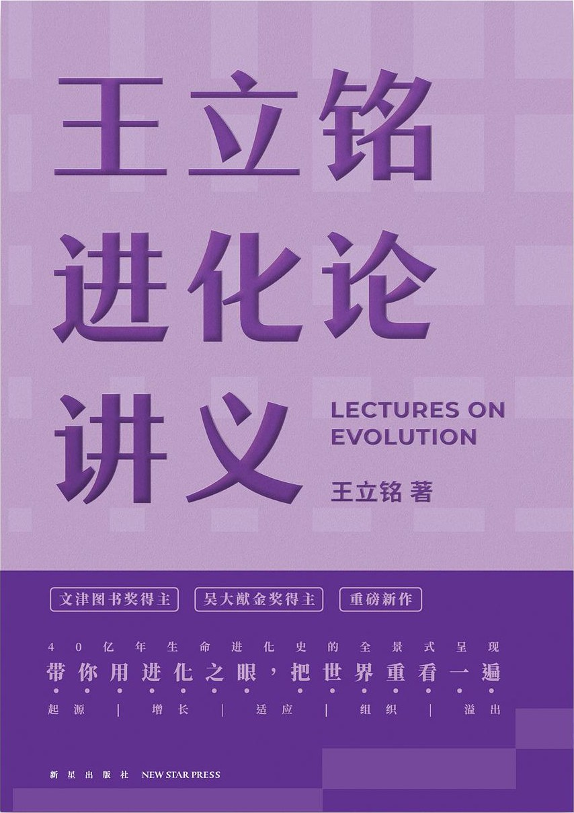

### 基本信息

作者:  
王立铭  
出版社:  
新星出版社  
出品方:  
得到图书  
出版年:  
2022-3-1  
页数:  
416  
定价:  
79  
装帧:  
精装  
丛书:  
得到讲义系列  
ISBN:  
9787513347679

### 豆瓣评分

9.5

### 评分占比

五星： 66.1%  
 四星： 30.7%  
 三星： 0.8%  
 二星： 1.6%  
 一星： 0.8%

### 作者简介

王立铭 加州理工学院博士，浙江大学教授，求是科技基金会“杰出青年学者奖”获得者。 得到《生命科学50讲》等课程主理人，《巡山报告》专栏主笔，为公众长期追踪生命科学与现代医学的最新进展。 著有《笑到最后》《生命是什么》《上帝的手术刀》《吃货的生物学修养》等大众科学读物，作品曾获国家图书馆文津图书奖、吴大猷科普著作金签奖等图书大奖。

### 作品简介

🔸文津图书奖得主王立铭 重磅新书 🔸40亿年生命进化史的全景式呈现，用进化之眼重看世界 🔸刘慈欣、刘擎、数位中科院院士推荐 1859年，生物进化的观念在达尔文的巨著《物种起源》中正式成形。过去的一百多年中，作为科学理论的进化论本身一直在进化，进化论思想也在持续地“外溢”到人类思想的各个角落。每个人或多或少都熟悉几个和进化论相关的概念，不少人还习惯于用这些概念解释生活中的各种现象。但不得不说，进化论可能是被人们误解最多、误用最多的科学理论之一。 进化论的正知正见是什么？它的前沿发展又有哪些？更重要的是，作为非生物专业的读者，为什么也要了解进化论？ 答案尽在这本讲义里。作者王立铭从复杂的生命现象中抽取出一套简洁的公理体系，并用它穿越40亿年进化历程，呈现了生命起源、增长、适应环境和形成复杂组织的关键要素和完整过程。 你会在许许多多的惊奇、死亡与新生中，领悟生命世界给予人类生存的启示。你还会在进化论的“外溢”，也就是它对商业、医学、社会学等领域的深刻影响中，了解这套复杂系统的独特性，掌握进化思维，指导你的行为与决策。 本书全面展示了生物进化论，对这个深刻影响人类思想的理论进行了严谨和深入的科学阐述。同时，作者用生动绚丽的笔触，描述了大量的生命进化的范例和场景，引人入胜。这40亿年的生命历程，是终极的传奇，其曲折与壮丽、宏伟与浪漫，让任何一首史诗相形见绌。本书在让我们了解生命的亿万年演进的同时，也让我们重新看待自己，让我们知道人生中每天经历和感受的这一切，在本源上来源于何处。 ——刘慈欣，《三体》作者 能够把复杂的科学用通俗的语言讲明白，还能确保科学的严谨性，作者靠的绝不仅是语言的技巧，渊博的知识和科学的思维应当缺一不可。 ——周忠和，古生物学家，中国科学院院士，中国科普作家协会理事长 作者借助新近的前沿学术研究，精湛阐述了进化论本身的进化历史，继而探索自然进化与文化进化的复杂关联，力图建立理解生命起源、适应与演变的整全性理论框架，最终揭示作为思维方法的进化理论对于人类自觉的创造性活动具有何等丰富启示。在一部行文晓畅、书名朴素的讲义中，作者展现出令人惊叹的视野与雄心，远远超越了通常“科普读物”的意义。 ——刘擎，华东师范大学教授 这是一本野心勃勃但又异常谦逊的著作。作者以科普的名义写了一本讲义，不动声色地对进化论的理论体系进行了综合创新，厘清了整个学科的基础和脉络，描绘了这门科学的路线图。他的野心不止于此，这本书还试图打通进化论和社会科学的界限，让我们看到，自然界中物种的进化和人类社会中众人的纷扰互相映照，互为启发。读完这本书，敬佩之余，我更坚信：未来，经济学的基础不再是牛顿体系的物理学，而是历久弥新的进化论。 ——何帆，上海交通大学经济学教授，《变量》作者

## 跟动物交换身体2



### 基本信息

作者:  
[日]川崎悟司  
出版社:  
湖南文艺出版社  
出品方:  
博集天卷  
译者:  
董方  
出版年:  
2022-4-10  
页数:  
200  
定价:  
49.80元  
装帧:  
平装  
丛书:  
跟动物交换身体  
ISBN:  
9787572605673

### 豆瓣评分

### 评分占比

暂无

### 作者简介

川崎悟司，对古生物、恐龙和各种动物情有独钟的日本古生物研究者、插画家。1973年出生于大阪，2001年开设了以时代/地域分类收录生物插图的网站“古世界的居民”，凭借极具个性、栩栩如生的古生物插图大受欢迎。主要著作有《跟动物交换身体》《灭绝的奇妙动物》《我的宠物是恐龙》《马用一跟脚趾站立》等。

### 作品简介

编辑推荐： ★ 畅销书《跟动物交换身体》第二弹重磅上市！魔性画风+专业知识+奇趣解读，以独特的视角直观解读动物的身体结构，向你展示跟动物交换身体是怎样一种体验。 ★ 非凡脑洞创意，独特的“体感型”动物图鉴，画风清奇，吸睛搞笑，人体“超级变变变”，实力演绎“进击的动物”！ ★ 知名古生物学者、科普作家邢立达作序审定，全网3000多万粉丝的“国民教师”李永乐诚意推荐，日本游戏制作人小岛秀夫特别推荐！ ★ 通俗易懂、老少皆宜，创造出一种有趣又有效的科普方式，图解20余种动物的身体结构、成因、特殊功能、生活方式、进化故事等，专业知识全掌握。 ★ 全彩四色印刷，精致装帧，轻便口袋书。 《跟动物交换身体2》是日本人气插画师、古生物学者川崎悟司创作的生动有趣的硬核科普，一本以人体作为参照的“体感型”动物图鉴。全书用多幅魔性的插画描绘了鲨鱼、袋鼠、霸王龙、天鹅等二十多种动物的身体结构及演化奥秘，通过将动物的特征与人类一一对比，将专业的生物解剖学知识转化成夸张、冲击力超强的画面，产生真实有趣的对照，带你走进一场跨物种体验的惊奇之旅！

## 建造：结构工程背后的故事

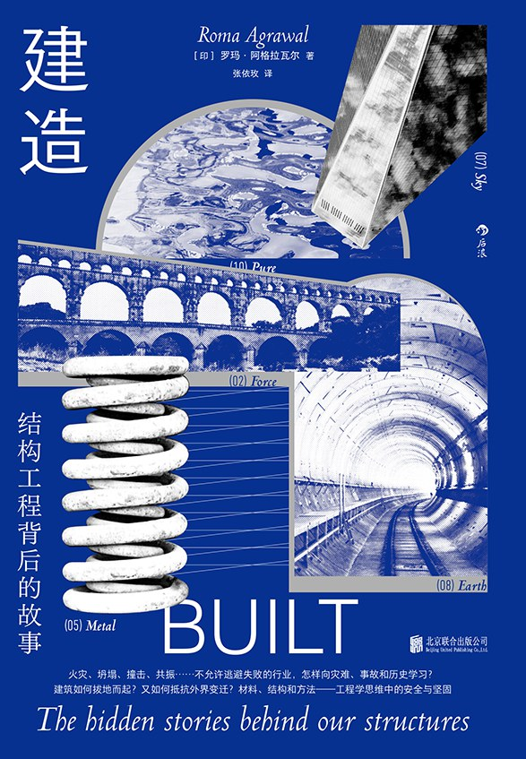

### 基本信息

作者:  
[印]  
罗玛·阿格拉瓦尔  
出版社:  
北京联合出版公司  
出品方:  
后浪  
副标题:  
结构工程背后的故事  
译者:  
张依玫  
出版年:  
2022-4  
页数:  
248  
定价:  
60.00元  
装帧:  
精装  
ISBN:  
9787559658470

### 豆瓣评分

### 评分占比

暂无

### 作者简介

◎著者简介 罗玛·阿格拉瓦尔是一名拥有物理学位的结构工程师。从人行天桥、碎片大厦到火车站，罗玛在伦敦的城市景观中留下了立体的骨架。 罗玛一直积极地向公众普及工程技术知识，不断鼓励女性投身工程行业。她为政策制定者和政府提供关于科学教育的建议。罗玛凭借卓越的专业能力以及对工程技术的成功推广赢得了众多国际奖项，其中包括著名的英国皇家工程院的鲁克奖（Rooke Award）。 ◎译者简介 张依玫，本科毕业于北京外国语大学国际经贸与英语语言文学专业，硕士毕业于美国宾夕法尼亚大学城市规划与遗产保护专业。现从事文化遗产保护相关工作。

### 作品简介

◎编辑推荐 百米高楼晃动导致集体恐慌 高层爆炸导致大楼大面积坍塌 双子塔被撞之后由火灾引发的多米诺悲剧 …… 新加坡对雨水的回收利用 从达尔文树皮蛛身上获得的筑桥启发 加入细菌从而可以“自愈”的混凝土 …… 建筑的浪漫表现力背后，是工程学对实际生活问题的朴素回应 工程师面对不可预料之风险的黑匣子思维，以及对未来建筑的野心与想象 ——我们敢想的，工程师都能实现 ◎内容简介 结构工程师罗玛·阿格拉瓦尔从专业角度，带领我们解析建筑的成形过程。她从最基础的结构和材料入手，为我们介绍了如何在水下开凿隧道，如何在最宽和最深的河流之上架起桥梁，某些地区又如何驯服大自然中宝贵又难以捉摸的水资源。她生动地讲述了历史中充满野心和想象力的有识之士，介绍了万神殿的混凝土穹顶是如何完成的，摩天大楼如何一步步拔地而起，人类如何以更高的高度突入天际线。罗玛不逃避失败的案例，审视了多个建筑事故悲剧，反复强调工程师从灾难中学习的重要性。她与我们分享了见证自己第一个有形贡献的喜悦，也不断地向我们传递工程学解决实际问题的朴素导向。书中还收录了罗玛的手绘说明图。 ◎媒体推荐 阿格拉瓦尔是罕见的人才……她将激励那些正在考虑进入工程行业的年轻女性。人们可能羞于承认他们对某些事物的天然喜好，而她在解释不起眼之物的魅力时大放异彩。 ——《纽约时报·书评》 阿格拉瓦尔有一种天赋，她能用简单的语言来表达复杂的现象……阅读这本书真是一种享受。 ——《金融时报》 本书具有很大的包容性，提供了个人洞察的生活和广泛成就的女性结构工程师的成就，并以平易近人和引人入胜的方式教授关键的工程概念。 ——《科学》杂志 ◎名人推荐 太棒了！这本有趣的书剖析了我们身边的结构，揭示了我们每天赖以生存的结构背后的故事。 ——盖亚·文斯（Gaia Vince） 作者用清晰的解释和引人入胜的插图让每个人都能理解复杂的结构工程原理，这本书让我突然开始用一种新的视角关注我路过的那些建筑！ ——埃伦·斯托芬（Ellen Stofen），NASA前首席科学家

## 隐形创伤：如何疗愈看不见的童年伤痛

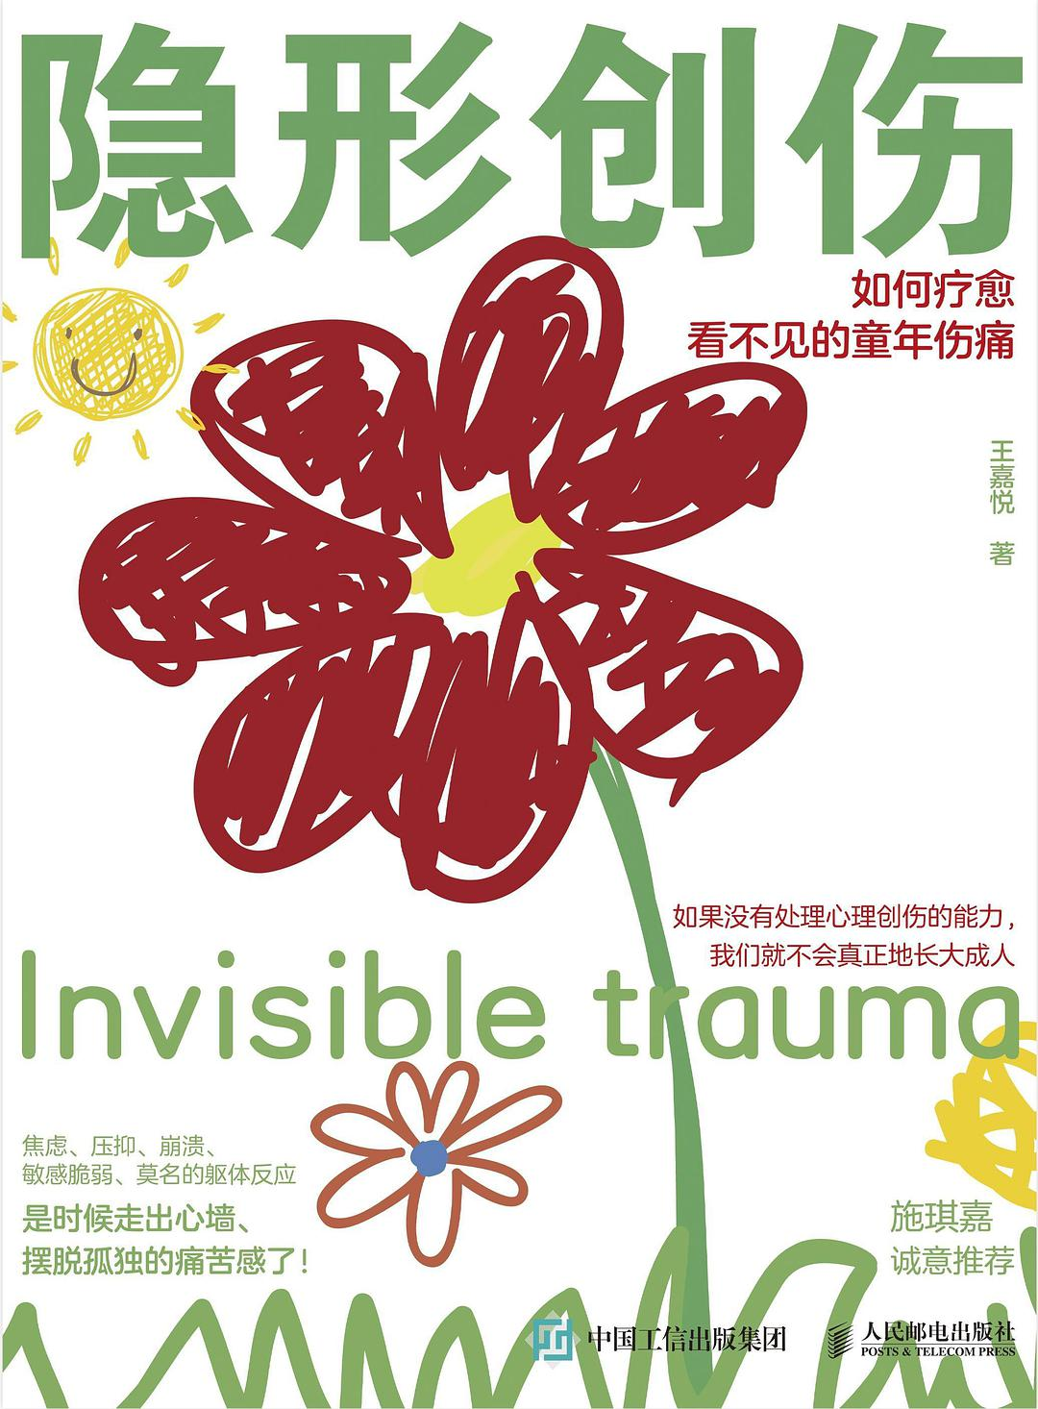

### 基本信息

作者:  
王嘉悦  
出版社:  
人民邮电出版社  
副标题:  
如何疗愈看不见的童年伤痛  
出版年:  
2022-3  
页数:  
236  
定价:  
59.8元  
装帧:  
平装  
ISBN:  
9787115580351

### 豆瓣评分

8.3

### 评分占比

五星： 41.3%  
 四星： 46.0%  
 三星： 6.3%  
 二星： 6.3%  
 一星： 0.0%

### 作者简介

王嘉悦 约翰斯•霍普金斯大学心理咨询硕士，美国国家注册心理咨询师，中国心理学会临床咨询注册系统注册心理师。 擅长个人成长、原生家庭、女性成长等话题。 深入地、详细地 了解自己的成长创伤， 是每个人自我理解、 自我接纳、自我成长的重要一步。

### 作品简介

拥抱伤痛，走出剧情。 如果没有处理心理创伤的能力，我们就不会真正地长大成人。 作者近10年咨询经验，心理学家施琪嘉诚意推荐。 ◆ 内容简介 ◆ 为什么重复这样的关系？ 为什么偏爱这样的人？ 为什么害怕这样的情景？ 我们在成长的过程中，难免会经历一些创伤，这些创伤导致我们成年后的某个阶段一直重复着痛苦的模式……只有自爱自省、理解创伤并不断自我调整，我们才有可能彻底疗愈自己。 自爱：只有真正地爱自己，觉得“我已足够好”“我很棒”，我们才不会觉得自省是在批判和否定自己，才有勇气和力量去凝视隐形创伤。 自省：只有看到自己的全部，包括那些受到伤害的地方，我们才能克制情景式条件反射，拥有自爱的能力，做出新的选择，不去重复隐形创伤。 隐形创伤带来的不成熟的应对机制，就像一堵堵心墙，把人和真正的亲密关系隔开。只有自省和自爱，我们才能逐渐拆除心墙，建立真正的深度关系。 任何亲密关系的建立都要经历打碎和重构的过程，就像用金缮修复过的瓷器，美丽且坚固。 本书通过典型的普适性案例，选出了七种常见的创伤类型——家庭暴力、养育缺陷、丧失与死亡、疾病、关系情感匮乏、分化受阻、集体与权威适应障碍——来做主要讨论。希望大家可以慢慢理解，创伤是可以被重新审视的。人生不是排练好的剧目，而是一个不停重新认识自我的过程。只要不断做出新选择，你就能走出以自我创伤体验为中心的剧情，活出自由而强大的自己。 ◆ 编辑推荐 ◆ 荣格说，当你的潜意识没有进入你的意识时，那它就是你的命运。 看见便是疗愈的开始。当潜意识被呈现，命运就被改写了。 焦虑、压抑、崩溃、敏感脆弱、莫名的躯体反应，是时候走出心墙、摆脱孤独的痛苦感了！ 挑战自己的经验其实是件快乐的事，你会感到强大的力量。 不知自己为何那么生气、伤心，却因此陷入抑郁状态？总有“无法解释的感受”，甚至“被击中的感觉”？活在痛苦煎熬中，莫名其妙地崩溃、突如其来地悲伤？ 只要你足够真诚地面对自己，愿意持续探索，慢慢地，时间就会给你人生中最宝贵的财富：自省和自爱。 ◆ 名人推荐 ◆ 本书揭秘了“渣男”“海王”、公主病等现象背后的一些原因。父母对待孩子的方式能够影响孩子的一生，遗憾的是，这种影响常常导致的结果是悲伤的一生，想疗愈自己和善待孩子，秘密可以在本书中找寻！ ——心理学家 施琪嘉 我很喜欢本书以金缮来比喻创伤修复，金缮是一门修复脆弱器皿的技艺，它并不追求完好无损，而是以金色修饰裂痕，让过去的损坏变成当下之美的一部分。 在成长的过程中，我们会不可避免地经历各种创伤，但我们永远都可以选择是被创伤禁锢于痛苦当中，还是让其成为自己独特人生经历的一部分。这本书用浅显易懂的方式介绍了七种类型的创伤，帮你换个角度看问题，是人生金缮的入门好书。 ——心理咨询师、知名播客《Steve说》主播 史秀雄 内心的创伤被体贴地看见，一直在回避的痛苦被尊重，无论如何都是令人欣慰与感激的事。这本既专业又暖心的书做到了。 ——心理咨询师、心理学科普作者 俞林鑫 隐形创伤是一个在当下社会普遍存在又一直被忽视的话题。每个个体的成长、自我的实现、困境的挣扎都往往与创伤、重建有关。嘉悦作为一名资深专业的咨询师，凭借近10年的临床经验进行了深刻的心理科普。本书案例生动有趣，理论专业丰富，读起来酣畅淋漓又深入浅出。 ——心理学领域知名up主、资深心理咨询师 溪子 本书探讨了一个深刻的问题：过去的伤害应该被“治愈”还是被“接纳”？作者用文学、心理学的视角剖析了各种人际创伤的问题，在揭示人性复杂的同时，也指出了接纳自我的重要性。 ——心理学领域知名up主、“我是黄鸭兄”主创 黄鸭兄

## 生命的成形

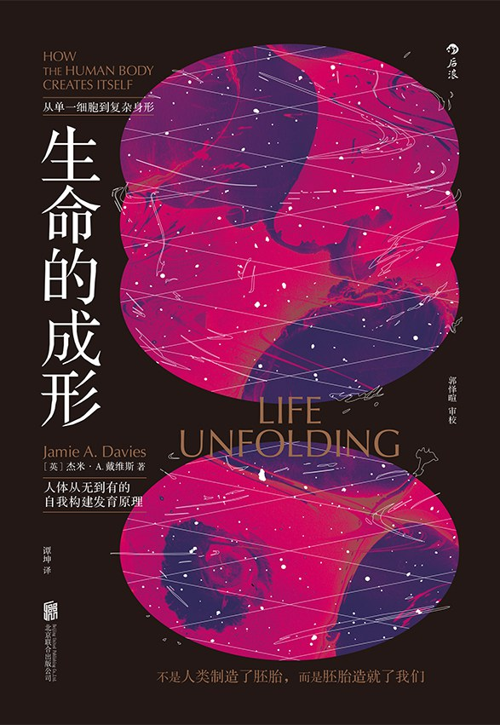

### 基本信息

作者:  
[英]  
杰米·A.  
戴维斯  
出版社:  
北京联合出版公司  
出品方:  
后浪  
原作名:  
Life  
Unfolding:  
How  
the  
Human  
Body  
Creates  
Itself  
译者:  
谭坤  
出版年:  
2022-3  
页数:  
368  
定价:  
72.00元  
装帧:  
精装  
ISBN:  
9787559656988

### 豆瓣评分

### 评分占比

暂无

### 作者简介

◎著者简介 杰米·A. 戴维斯（Jamie A. Davies），英国爱丁堡大学实验解剖学教授。从1995年开始在爱丁堡大学运营自己的实验室，研究重点是哺乳动物器官的自我构建过程，以及如何利用这些知识为有需求的人构建新的组织或器官。他在哺乳动物发育领域已经发表了约90篇研究论文，出版过一本重要的专著《形态发生机理》（Mechanisms of Morphogenesis），并参与编辑了三本关于发育、干细胞和组织工程领域的专著。他是英国皇家医学会研究员和高等教育学院研究员，也是《器官发生》（Organogenesis）期刊的主编。 ◎译者简介 谭坤，就职于大理大学东喜玛拉雅研究院的科研人员，想做个下得海上得山，还能享受文字的生态学家。 审校：郭怿暄，毕业于北京大学基础医学专业，目前在美国犹他大学从事发育和表观遗传学研究。

### 作品简介

◎编辑推荐 简单的受精卵如何涌现出复杂的结构、行为与意识？ 在容易出错的机制之下，人体如何精确地构造自身？ ☆超越基于人类工程的平凡类比：从胚胎的第一视角来看待发育的动态变化。没有计划说明、没有工程图纸、没有外部指令，自组织、自维持、自修复——胚胎是一片自我创造之地，在复杂之上叠加复杂：历史决定现在。 ☆生命科学也是复杂性科学：以系统论超越还原论，频频尤里卡！围绕核心原则“适应性自组织”，不拼贴信息碎片，用简练的逻辑厘清知识的来龙去脉，让读者真正读懂发育的原理，理解生命的成形由来。 ☆又一位不把读者当外行的作者：语言和内容一样精彩。新鲜、认真，非常难得。 一个人出生前九个月的历史，可能比出生后的几十年更有意思！ ◎内容简介 为什么女性备孕阶段就要开始补叶酸？青春期很多孩子经历过的骨折，为什么很多发生在手臂长骨上？人体为什么能在该长手臂的地方长手臂，手臂又为什么能长出上臂、下臂和手，手又为什么是五指而不是其他？我们如何从一颗受精卵发育成一个完整的人体，“我”到底从何而来？ 英国解剖学教授杰米·A. 戴维斯汇集了人类胚胎发育近年来的重要研究进展，综合了演化生物学、胚胎学、新生儿科学、遗传学、生理学、免疫学、畸形学等多学科领域的发现，既有经典认知也有前沿革新，以“适应性自组织”为核心逻辑，为我们清晰地描述了从微观分子到宏观形体等方方面面的发育过程与原理。不仅如此，作者还引入了数学、物理学、控制论等抽象思维，从拓扑学等角度来思考：完整的发育是如何实现的？人为什么会发育出现在的种种生理机制与形态？受到损伤之后再修复、罹患疾病之后再康复——我们又如何可以从发育的角度去重新认识人体机能的种种局限与可能？ ◎媒体推荐 清晰地解释了创造出复杂结构的简单相互作用，严谨且充满了令人惊讶的细节事实。 ——《新科学家》（New Scientist） 详尽地阐述了胚胎学的内容。虽然文字颇学术，但核心内容是作者反复强调的几个基本发育原则……从遗传学到肿瘤学，作者还将胚胎学与临床实践相联系。本书既实用又很能带给人启发。 ——“医生书架”博客（The Doctors Bookshelf）

## 如何成为优秀的大脑饲养员：让我们精力更足、记性更好、情绪更佳的健脑饮食全书

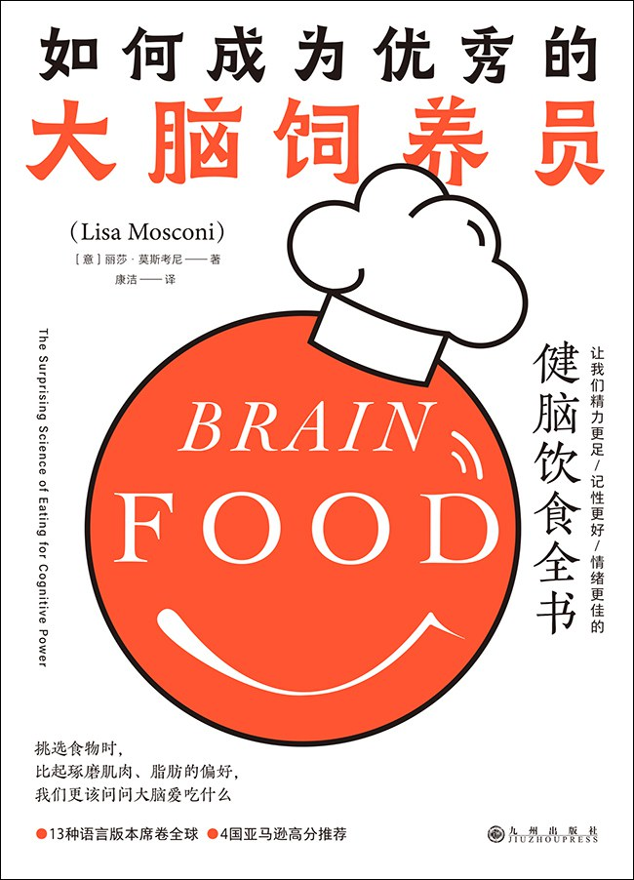

### 基本信息

作者:  
[意]  
丽莎·莫斯考尼  
出版社:  
九州出版社  
出品方:  
后浪  
副标题:  
让我们精力更足、记性更好、情绪更佳的健脑饮食全书  
原作名:  
Brain  
Food:  
The  
Surprising  
Science  
of  
Eating  
for  
Cognitive  
Power  
译者:  
康洁  
出版年:  
2022-4  
页数:  
368  
定价:  
62.00元  
装帧:  
平装  
ISBN:  
9787522506449

### 豆瓣评分

7.9

### 评分占比

五星： 59.4%  
 四星： 29.0%  
 三星： 10.1%  
 二星： 1.4%  
 一星： 0.0%

### 作者简介

丽莎·莫斯考尼（Lisa Mosconi）博士 “神经科学界的蒙娜丽莎”“在世蕞具影响力的17位女科学家之一” 纽约大学营养与脑部健康实验室创始人及负责人，威尔康奈尔医学院阿尔茨海默病预防中心副主任，专注神经科学/脑科学研究15年，CNN、 CBS、 NBC、美联社、路透社、《纽约时报》、《华盛顿邮报》、《福布斯》、《华尔街日报》等80多家国际媒体都对她做过报道，她的ted演讲也深受观众喜爱，拥有近300万次播放量。

### 作品简介

13种语言版本席卷全球，4国亚马逊高分推荐 80项全面自测+24道健脑美餐+11层大脑膳食金字塔 挑选食物时，比起琢磨肌肉、脂肪的偏好，我们更该问问大脑爱吃什么 ◎ 编辑推荐 ☆ 蜚声国际的作者，广受认可的巨作 作者被誉为神经科学界的蒙娜丽莎，在世最具影响力的17位女科学家之一，于领域内深耕十五年，将故乡意大利的饮食模式与自身科研成果融为一体，此外，她还曾出镜NBS、TED，与观众分享前沿知识。 本书授权15种语言版本，美亚、英亚、澳亚等多国图书平台评分4.6分以上，《泰晤士报》《卫报》《洛杉矶时报》《华尔街日报》等多家媒体击节赞叹。 ★ 易被忽视的角度，特别简单的贴心内容 提到饮食，人们会考虑哪些食物能让自己皮肤更好、身材更棒，但却很少思考食物与我们的精力和脑力有何关联，本书立足七大营养素，从零开始一一介绍，帮助读者吃得更聪明。除了浅显易懂的讲解，作者还代画重点，将富含各类营养素的几大食物制成图表，让人一目了然。 ☆ 大量能够立刻上手的测试和菜谱 除了获取知识，读者还可以马上动起手来，通过80道选择题，测出自身当下状态，然后再按照对应的级别规划自己的一日三餐。在书中，作者还分享了她日常所做的快手菜，帮助我们更好地坚持下来。 ◎ 内容简介 大脑，这个令我们体味到酸甜苦辣、酥麻咸鲜的黑匣子，其实也会饿会渴。和身体的其他部位一样，它也期待着大自然的珍馐的呵护，但除此之外，它还有自己独特的需求。我们虽然理智上认可大脑比肌肉和脂肪更重要，却很少考虑为了大脑我们应该吃什么。 丽莎·莫斯考尼博士从脑科学、微生物组和营养基因组学等多种深奥的专业领域出发，整合了数百名科学家的研究结果和自己的独家成果，用一种浅显有趣的方式为我们提供了完整的食物计划建议，还带来了各种你一定想知道的知识，比如关于麸质和菌群，科学界又有哪些新的见解？世界各地的饮食模式有何可借鉴之处，她的家乡意大利又有哪些独特的健脑餐？以及如何在周末简单快速地准备好下一周的健脑美食。 除了深入浅出的前沿研究成果，本书也提供了能立刻上手的操作指南，包括全面的测试、富含各项营养的食物榜单、每周食谱和详细的菜谱。就让我们从下一餐、下一口食物开始，守护大脑的健康，做个优秀的大脑饲养员吧！

## 情绪修复全书：17个对症下药的心灵处方



### 基本信息

作者:  
[德]  
乌多·贝尔  
/  
[德]  
加布里埃莱·弗里克－贝尔  
出版社:  
中国友谊出版公司  
出品方:  
后浪  
副标题:  
17个对症下药的心灵处方  
原作名:  
Das  
große  
Buch  
der  
Gefühle  
译者:  
吴筱岚  
/  
张亚婕  
/  
伍冰  
出版年:  
2022-3  
页数:  
360  
定价:  
60.00元  
装帧:  
平装  
ISBN:  
9787505753464

### 豆瓣评分

7.7

### 评分占比

五星： 47.0%  
 四星： 31.8%  
 三星： 15.2%  
 二星： 3.0%  
 一星： 3.0%

### 作者简介

乌多·贝尔（Udo Baer） 德国心理学博士（医学方向）、大学教师、教育家、治疗师和咨询师。1987年与妻子共同创立“积极治疗法”（therapie kreativ），旨在通过除语言外的其他途径（如舞蹈、诗歌和音乐）达到心理治疗的效果。此外，他还是德国社会创新研究中心主任、德国老年精神疾病研究中心主任、德国赛诺集团尊严治愈基金会主席以及柏林教育研究中心所有者。 加布里埃莱·弗里克-贝尔（Gabriele Frick-Baer） 德国心理学博士（教育方向）、教育家和心理治疗师。“积极治疗法”创始人之一。此外，还是德国赛诺集团尊严治愈基金会董事、德国积极治疗师协会名誉主席、莱茵-鲁尔老年人精神创伤援助项目成员。

### 作品简介

一本写给所有人的人生情绪问题全事典，德国首席情绪专家暖心力作 信手拈来的心灵创可贴，对症下药的情绪成长指南 ◎ 编辑推荐 ☺德国首席情绪专家暖心力作，30余年的经验结晶 贝尔伉俪被德国《图片报》誉为德国蕞著名的情绪专家，他们多年来一直致力于情绪研究，并著有《情感图书馆》书系，本书为大成之作，集科学性与经典性于一身。 ☺写给所有人的人生情绪问题全事典 贝尔伉俪基于以往研究成果，通过筛选和考量，最终挑选了17种情绪作为本书骨架。这些情绪都是我们“熟悉的陌生人”——我们与之朝夕相处，却未能很好地捕捉它们，以至于每场情绪起伏对我们来说都像拆盲盒。作者用20余万字的细腻语言向我们展示了剖析和处理种种情绪的方法。正如书中所言，“了解并善待自己情绪的人，才能过好这一生”。 ☺大量能够立刻上手的练习和步骤 ☄ “与人交流”“创造活动”“写信”“张开五指”等练习能有效驱散羞耻感。 ☄ 通过接受恐惧、分散焦点、创作“食恐族”、积极运动来与恐惧做朋友。 ☄ 通过转换层面、位置、方向来给攻击性情绪“降降温”；尝试生小气，以免未来发大火。 ☺情绪疗愈系列新书 《如何停止不开心》《整理情绪的力量》《好心情练习手册》《恰到好处的敏感》的姐妹篇，权威巨擘新作，系统而全面地剖析种种情绪。 ◎ 内容简介 我们无比注重情绪，渴望每天都快快乐乐。只是每种情绪问题各有特点，我们需要有针对性地进行处理，诱导其成长和修复。 被德国《图片报》誉为蕞著名情绪专家的贝尔伉俪，依据其30余年的治疗经验，全面盘点、深入剖析了大家熟悉或陌生的17种情绪。这其中既有快乐、悲伤、生气等常规内容，也有羞耻、好奇心、自我陌生等“不像情绪的情绪”。针对每种情绪的特点，作者分别用诗意的语言介绍了其基本内涵，立足现实生活进行了答疑解惑，并将操作指南倾囊相授。读者可以在真实案例中窥见自己的影子，尝试按照作者传授的步骤，一点点见证情绪的自我修复与成长，生活得更有质感。

## 大脑传

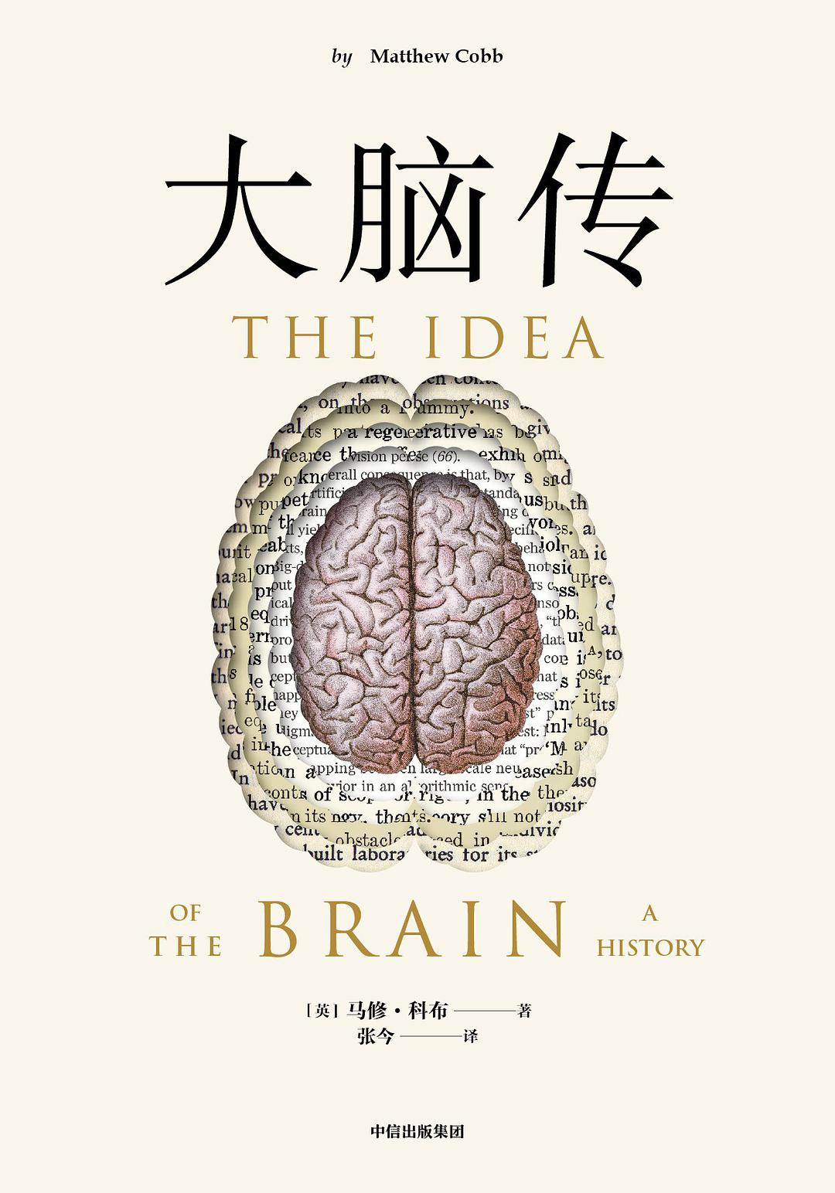

### 基本信息

作者:  
[英]  
马修·科布（Matthew  
Cobb）  
出版社:  
中信出版集团  
出品方:  
新思文化  
原作名:  
The  
Idea  
of  
the  
Brain:  
A  
History  
译者:  
张今  
出版年:  
2022-3-30  
页数:  
608  
定价:  
128  
装帧:  
精装  
ISBN:  
9787521738902

### 豆瓣评分

### 评分占比

暂无

### 作者简介

马修·科布（Matthew Cobb） 英国曼彻斯特大学动物学教授、神经科学家、科学作家，研究兴趣主要是昆虫的嗅觉和行为。科布此前出版过多部科学史题材的作品，其中讲述17世纪的科学家探索性、生命和机体生长的作品《卵子与精子的竞赛》获得了伦敦动物学会年度图书奖，讲述科学家破解遗传密码的作品《生命的最伟大秘密》不仅入围英国皇家学会科普图书奖决选名单，还被世界最顶级的生命科学期刊《细胞》杂志盛赞为“大师级的作品”“应该成为遗传学和分子生物学相关专业研究生的科学史必读书”。 2021年，英国最具影响力的遗传学学术组织英国遗传学会将该年度的霍尔丹奖（JBS Haldane Lecture Award）授予科布，表彰他在向公众普及遗传学方面的杰出贡献。

### 作品简介

漫漫几千年 人类对脑的认识走过了哪些里程碑？ 积淀数十载 有关脑的关键思想正在等待何种变革？ ----------------------------- 【内容简介】 我们的感觉和身体活动的指令来自何方，情绪、意识、学习与记忆等认知活动的居所又在哪里？自有文字记载起，人 类对这些问题就从未停止过好奇。漫漫几千年来，我们对这些问题的认识从朴素、粗浅的心灵中心观，走到了精细、深入的脑中心观。脑，这个“已知宇宙中最复杂的物体”，吸引了人类历史上无数最聪颖的头脑去破解它的秘密。 在认识脑工作机制的过程中，人类一直在使用各种隐喻，这些隐喻无一不受技术、时代以及人类当时对脑认知水平的限制，在完成自己的历史使命后会被新的隐喻所取代。在《大脑传》中，作者马修·科布以脑的隐喻为切入点，介绍了人类脑的认识史上一个又一个里程碑以及那些做出伟大发现的科学家。从心智源自心脏的观点到把脑视作机器的机械观，从电与神经活动的关系到神经系统的神经元学说，从神经信号如何表征信息到脑功能的局域化定位与分散式分布之争，从把脑看作一成不变的电路到把脑视作一个具有可塑性的网络，作者历数了人类对脑认识的曲折演进历程，讲述了脑科学研究对计算机、人工智能等领域的诞生和发展产生的深远影响，勾勒出了一部群星闪耀、波澜壮阔的科学史诗。 ----------------------------- 【编辑推荐】 ★ 根据能够查到的资料（在中国国家图书馆做过检索确认），本书是首部简体中文通俗脑科学全史 ★ 这是我一生中出版界出版的所有关于脑的图书里最好的那一本（没有之一）。——理查德·C. 阿特金森，美国五院院士（会士）、加州大学系统荣休校长、美国科学促进会前主席、美国国家科学基金会前主席 ★ 如果你对神经科学一无所知，并且希望快速了解这门科学，不妨试试这本精彩的书。——《科学美国人》 ★ 入选六家英美著名媒体年度图书书单：《泰晤士报》《泰晤士报文学副刊》《每日电讯报》《科学新闻》《大众科学》《新政治家》 ★ 唯一入围英国最具影响力的非虚构图书奖贝利•吉福德奖2020年决选名单的科普图书 ★ 首都师范大学哲学系资深教授陈嘉映、中国科学院脑科学与智能技术卓越创新中心高级研究员仇子龙联袂作序 ★ 全院士英美专家推荐阵容；神经科学家、清华大学药学院教授鲁白、复旦大学新闻学院教授马凌联合推荐 ----------------------------- 【媒体、学者推荐】 这是我一生中出版界出版的所有关于脑的图书里最好的那一本（没有之一）。——理查德·C. 阿特金森，美国五院院士（会士）、加州大学系统荣休校长、美国科学促进会前主席、美国国家科学基金会前主席 对人类探索脑如何发挥作用的浩瀚历史做了精湛的考察，其范围之广、程度之细、见识之深令人叹服。——迈克尔·加扎尼加，美国科学院院士、美国医学院院士、美国文理科学院院士、加州大学圣塔芭芭拉分校教授 思想深邃、发人深省，真希望我能写出一本这样的书。在很长的一段时间里我都会一直思考这本书中的内容，其中一些将是未来脑研究的起点。——玛丽娜·皮乔托，美国医学院院士、美国科学促进会会士、《神经科学杂志》总编、耶鲁大学教授 这是一本学术性和奇妙性兼具的有趣指南，介绍了推动人类对脑认识的科学进展，以及取得这些进展的非凡人物。——克里斯·弗里斯，英国皇家学会会士、英国国家学术院院士、美国科学促进会会士、伦敦大学学院教授 一部智识的力作，出色地展示了历史方法往往是解释科学难题的最佳方式。——亨利·马什，神经外科医师、英国皇家外科学院院士 一部雄心勃勃的思想史。——《自然》杂志 科布的博学和引人入胜的写作风格带我们踏上了一段迷人的旅程。——《科学》杂志 如果你对神经科学一无所知，并且希望快速了解这门科学，不妨试试这本精彩的书。——《科学美国人》 如果你想只读一本书来了解脑科学的过去与现状，这本书大概是不二之选。——陈嘉映，首都师范大学哲学系资深教授 这是一部有趣而又引人思考的科普著作。它用有创意的手法描述了人类对大脑认识的历史，不仅展示了人类是如何一步一步理解自己的大脑是如何工作的，还启发了我们未来该如何做脑研究。作者不仅知识渊博，而且对大脑的工作机制有着自己独到的见解，并常常迸发出一些闪光的思想。——鲁白，神经科学家、清华大学药学院教授 一本精彩绝伦的科普书，描绘了西方科学界认识大脑的历程。作为一个演化了五亿多年的器官，脑的复杂程度超乎想象，就像一个内在的小宇宙。对脑的探索与对宇宙的探索一样震撼人心。人类素有用已知“隐喻”未知的习惯，“脑是机器”就是一个例子。在历经液压动力、发条装置、电报网络、电话交换机和当前的计算机后，这个“机器”隐喻已近强弩之末，下一步该向何处去？这本书教诲我们，科学中最重要的五个字是“我们不知道”。由未知生发出的想象力、创造力和实证能力，在我看来，正是人类大脑的卓绝之处。——马凌，复旦大学新闻学院教授、博士生导师、书评人

## 生命密码3：瘟疫传

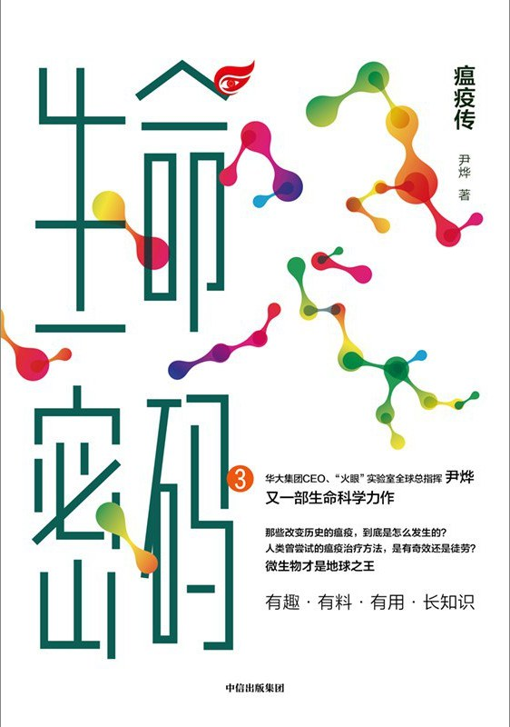

### 基本信息

作者:  
尹烨  
出版社:  
中信出版社  
副标题:  
瘟疫传  
出版年:  
2022-3-21  
页数:  
430  
定价:  
78.00  
装帧:  
假精装（裸背锁线）  
ISBN:  
9787521740196

### 豆瓣评分

9.3

### 评分占比

五星： 67.7%  
 四星： 29.0%  
 三星： 3.2%  
 二星： 0.0%  
 一星： 0.0%

### 作者简介

尹烨 《生命密码》《生命密码2》作者，华大集团CEO，哥本哈根大学博士，基因组学研究员。大学毕业后加入华大基因，曾主持、参与近百个国际基因组合作项目，是“非典”和“新冠”科研攻关主要参与者，在《自然》等国际知名学术期刊发表60余篇论文（含合著）。发起并支持狒狒/山魈基因组、“大豆回家”、生命周期表、狂犬病科研等公益计划。 他主张将科技力量与人性光辉结合，带领团队组织科技援藏，先后成立“华基金”“光基金”等公益基金，关注全球遗传疾病、肿瘤及传/感染疾病，致力于推动基因科技普惠人类。 他认为，科普即公益。他是“天方烨谈”基因电台和“尹哥聊基因”公众号/视频号的主创，也是科普圈、媒体圈、财经圈、科研圈颇受欢迎的生物界“名嘴”，更是用自己的力量带动更多人，让生命科学走向流行。

### 作品简介

如果基因是一串代码，我相信人类的代码中有爱！ 2020年注定载入医学史册。在西班牙流感暴发百年之后，又一场席卷世界的传染性疾病让全球人民为之不安。 本书以时间为主线，梳理并收录了12种给人类造成很大影响甚至可以说改变人类历史的微生物。它们都曾在历史上留下“辉煌战绩”，时至今日仍是人类的噩梦。 作者尹烨站在全人类的角度，通过对这些曾改变人类历史的微生物的科普，给人类提出一个发人深省的问题：当疫情来袭，我们理所当然地将解决问题的重担压在科学家、医务工作者等专业人士的身上，而逃避自己同样作为地球人应该承担的责任，忘记了人类其实休戚与共。 在科普病毒与细菌带来的巨大影响的同时，作者也试图唤醒当下的人们：面对疫情威胁，没有人能置身事外，没有人是绝对安全的。微生物才是地球之王，人类应该更加谦卑地对待自然。地球可以没有人类，人类却不能没有地球。 -------------- 【编辑推荐】 ◎生命如此美妙，我们却知之甚少。芸芸众生蕴藏哪些造化之妙？基因组学、生命科学为何包含如此魅力？ ◎它有趣、有用，又有科学严谨的态度，用人人都看得懂的语言，轻松地解答那些古怪而让人忧心的问题，让基因不再是高深莫测的知识，让生命科学真的流行起来。 ◎这里有十万个为什么，可又不只十万个回答，用有理、有据的科学知识，纠正我们原本以为正确的常识。 ◎将人人都关心的基因科学知识娓娓道来，新冠、非典、鼠疫、天花、疟疾，梦想照进现实，打通阻隔科学与大众之间那道厚厚的墙，让人人了解生命科学的同时，更成为科普事业的一分子。 ◎图文并茂，适合全家人一起阅读的生命科普著作，愿你在生命科学的世界里，发现新的乐趣和方向。 ------------ 【大咖推荐】 杨焕明 华大基因理事长、中国科学院院士 这场疫情使我们进一步明白，人类对生命和生命世界知之甚少，我们不但要认识世界万物，要认识病毒这样的“敌人”，更要认识我们自己和所有朋友，即解读生命密码。 高福 中国科学院院士 人类与病毒的斗争源远流长，人类历史就是一部与包括病毒在内的病原微生物斗争的历史，而且这场斗争无疑还将持续下去。妄以为自身才是世界主宰的人类，或许应该低下高昂的头颅，在与微生物斗争甚至共存中获取新的知识，不断与自然和谐共处！ 张文宏 复旦大学附属华山医院感染科主任 瘟疫对人类历史的影响不亚于战争。如果说战争是政治的延续，那么瘟疫则是人类与微生物关系的延续。换个角度，我们就会对未来有更多的确定性。《生命密码3：瘟疫传》就是这样一本好书，一个懂微生物、懂生命基因密码与基因技术的亲历者提供了独特的视角，让我们更清晰地了解过去、明白未来。 俞敏洪 新东方创始人、新东方教育科技集团董事长 我们大部分人，或多或少都被瘟疫骚扰过。这次新冠肺炎疫情，几乎改变了每一个人的生活方式。我小时候得过疟疾，大学时得过肺结核。现在，人类了解瘟疫，开始从知其然进入知其所以然。我们知道了细菌和病毒，知道了微生物有好的，也有坏的，而且两者是相辅相成的。主动了解生命科学，已经成为人类一种重要的生存策略。与微生物之于人类世界的重要性相比，公众对微生物的认识还远远不足。好在有尹烨这样的生命科学专家，带我们去探索人与微生物的关系是如何不断被颠覆、修正和拓展的。尹烨善于运用细节和简洁的语言，把复杂的生命科学讲得透彻明白。与此同时，他还能驾轻就熟地打破科学和人文的界限，让我们在认识到那些掌控人类生命的隐形力量之余，更收获一种看待世界和自身的全新视角。

## 拆穿数据胡扯

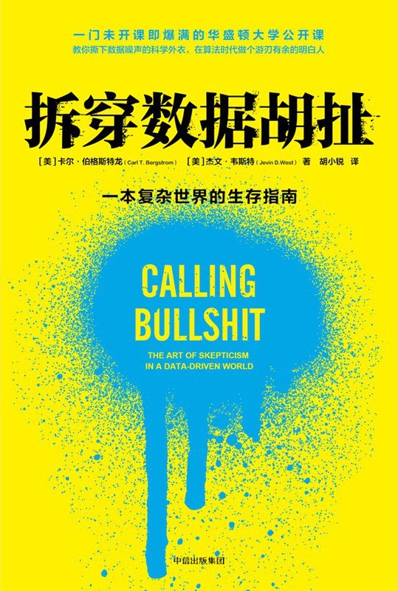

### 基本信息

作者:  
[美]卡尔·伯格斯特龙  
/  
[美]杰文·韦斯特  
出版社:  
中信出版社  
出品方:  
中信出版·鹦鹉螺  
原作名:  
Calling  
Bullshit  
译者:  
胡小锐  
出版年:  
2022-3  
页数:  
400  
定价:  
79  
装帧:  
平装  
ISBN:  
9787521738797

### 豆瓣评分

8.5

### 评分占比

五星： 57.1%  
 四星： 23.8%  
 三星： 19.0%  
 二星： 0.0%  
 一星： 0.0%

### 作者简介

卡尔·伯格斯特龙（Carl Bergstrom） 美国华盛顿大学生物学系教授。他研究流行病如何在人群中传播，以及信息如何大规模地在生物和社会系统中流动——从细胞内对基因表达的控制到社交媒体上错误信息的传播。他最为人所知的是跨界整合自然科学和社会科学思想的能力，特别是在信息研究领域造诣很深。2010年以来，他发表了多篇前瞻性的文章，涉及信息科学、计算机科学、控制论、进化生物学、信息论、科学哲学、物理学等方面。其中有很多都发表在《自然》《科学》《美国国家科学院院刊》上。 杰文·韦斯特（Jevin D.West） 美国华盛顿大学信息学院副教授、公众知情中心主任。

### 作品简介

“用数据说话”是互联网时代的通用思维方式，有人说数据不会骗人，真的是这样吗？ X 让人看不懂的数据分析和神奇算法 X 莫名奇妙的数学方程 X 强行联系因果的统计学论文 X 某些新闻报道或PPT中花里胡哨的图表 …… 我们都曾经或正在被这些东西蒙蔽，却往往毫无察觉，甚至乐在其中！ 一些貌似可靠的数据来源，也可能藏着一本正经的胡说八道。比如TED演讲中的统计数字、《纽约时报》等媒体报道的大数据分析新算法、甚至是医学期刊中的诊断数据……虚假信息都有可能鱼目混珠，而你能分辨其中哪些是真正有用的信息，哪些只是胡扯吗？ 对此，华盛顿大学专门开发了一门尚未开课即爆满的公开课，而这本书正是源自这门引发热议的课程。 两位作者花了多年时间研究打着数学和统计学幌子的胡扯，犀利幽默地对它们分门别类一一剖析，帮助我们培养批判性思维，有效分析海量数据和观点，拆穿无用数据的精致伪装，在信息时代做个游刃有余的明白人。 话说回来，除了教会你如何识别数据胡扯，当你迫不得已需要胡扯时，它也会成为一本实操性强的工具书呢！

## 学习的本质

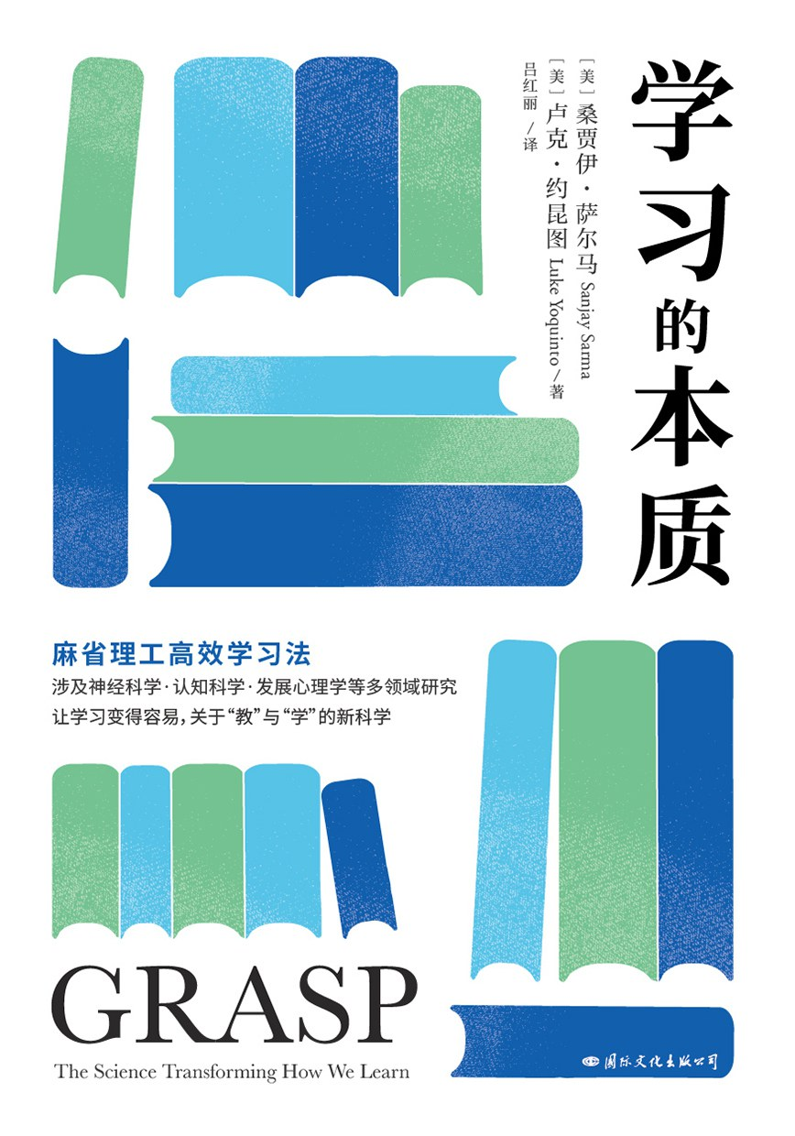

### 基本信息

作者:  
[美]桑贾伊·萨尔马  
/  
[美]卢克·约昆图  
出版社:  
国际文化出版公司  
出品方:  
光尘  
原作名:  
GRASP:  
The  
Science  
Transforming  
How  
We  
Learn  
译者:  
吕红丽  
出版年:  
2022-3-30  
定价:  
69元  
装帧:  
平装  
ISBN:  
9787512514003

### 豆瓣评分

### 评分占比

暂无

### 作者简介

桑贾伊•萨尔马拥有印度理工学院坎普尔分校的本科学位，以及卡内基梅隆大学和加州大学伯克利分校的高级学位，目前是麻省理工学院（MIT）开放学习项目（Open Learning）的负责人。他是机械工程专业的教授，曾在能源和交通、计算几何、计算机辅助设计等领域工作过，并一直是RFID技术的先驱。 卢克·约昆图是一名科学作家，他的作品曾在《华盛顿邮报》《华尔街日报》和《大西洋月刊》等报刊上发表。他在麻省理工学院年龄实验室担任研究员，研究学习和教育、老龄化和人口变化等问题。

### 作品简介

桑贾伊•萨尔马拥有印度理工学院坎普尔分校的本科学位，以及卡内基梅隆大学和加州大学伯克利分校的高级学位，目前是麻省理工学院（MIT）开放学习项目（Open Learning）的负责人。他是机械工程专业的教授，曾在能源和交通、计算几何、计算机辅助设计等领域工作过，并一直是RFID技术的先驱。 卢克·约昆图是一名科学作家，他的作品曾在《华盛顿邮报》《华尔街日报》和《大西洋月刊》等报刊上发表。他在麻省理工学院年龄实验室担任研究员，研究学习和教育、老龄化和人口变化等问题。

## 创伤之前我是谁：找回内心强大的自我

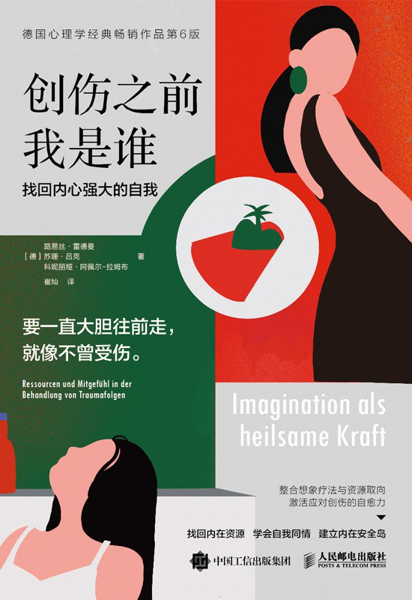

### 基本信息

作者:  
[德]  
路易丝·雷德曼  
/  
[德]  
柯尔内利娅·阿佩尔-拉姆布  
/  
[德]  
苏珊·吕克  
出版社:  
人民邮电出版社  
副标题:  
找回内心强大的自我  
译者:  
崔灿  
出版年:  
2022-4-1  
页数:  
296  
定价:  
59.80元  
装帧:  
平装  
ISBN:  
9787115580368

### 豆瓣评分

8.7

### 评分占比

五星： 40.5%  
 四星： 54.1%  
 三星： 5.4%  
 二星： 0.0%  
 一星： 0.0%

### 作者简介

[德] 路易丝·雷德曼（Luise Reddemann）是神经科医生、心理治疗医学的专科医生、精神分析师、克拉根福大学创伤心理学和心理医学名誉教授，深入研究创伤和创伤后遗症30余年。1985至2003年担任比勒菲尔德基督教医院心身医学和心理治疗科主任，为治疗复杂性创伤后遗症发展出“心理动力学的想象创伤治疗”（PITT）理念。此外，她还就精神创伤以及正念、同情心等相近领域开展培训活动。 [德] 柯尔内利娅·阿佩尔—拉姆布（Cornelia Appel-Ramb）是医学科学博士、心理治疗师、明斯特大学医院儿童与青少年心理治疗师。 [德] 苏珊·吕克（Susanne Lücke）是比勒菲尔德基督教医院心身医学和心理治疗科艺术心理治疗师，同时常年出诊多家心理治疗诊所，领导比勒菲尔德艺术心理治疗研究所提供艺术治疗方法在创伤治疗中的运用方面的专业培训。

### 作品简介

德国心理学经典畅销作品第6版，整合想象力疗法与资源取向，激活应对创伤的自愈力，建立内在的安全岛。 29幅彩色绘画作品，展示陷入悲伤的人无法用言语表达的心境。 要一直大胆往前走，就像不曾受伤。 ◆ 内容简介 ◆ 从心理学上来说，多数人在幼年时期都是自恋的——有随时满足自己需求的看护者，有一帮大人围着自己转。 只有当遭遇了挫折和创伤时，我们内在的“全能感”才会逐渐被打破，承认自己的局限性和无力感。 有的人在遭遇了重大的创伤后，会陷入深深的自我否定中，觉得自己什么都不行，觉得世界上没有一个人真心爱自己，孤独感、自卑感、无力感如洪水般涌来。 许多心理和身心疾病往往是创伤性事件的副产品。许多受影响的人不知道的是，他们拥有惊人的自愈力。 根据国际创伤压力研究学会发布的创伤三阶段治疗指南，作者将想象力疗法植入创伤的心理抗衡前期、中期和后期。首先，我们可以重新想象过去的自己，利用被遗忘的力量源泉；其次，我们可以在大脑中创造一个个人的积极的形象，以避开闪回和消极的想法。最后，我们可以为自己的创伤建立了一个“内在安全岛”——活出内在安稳、自信、强大的自己。

## 最后的大象

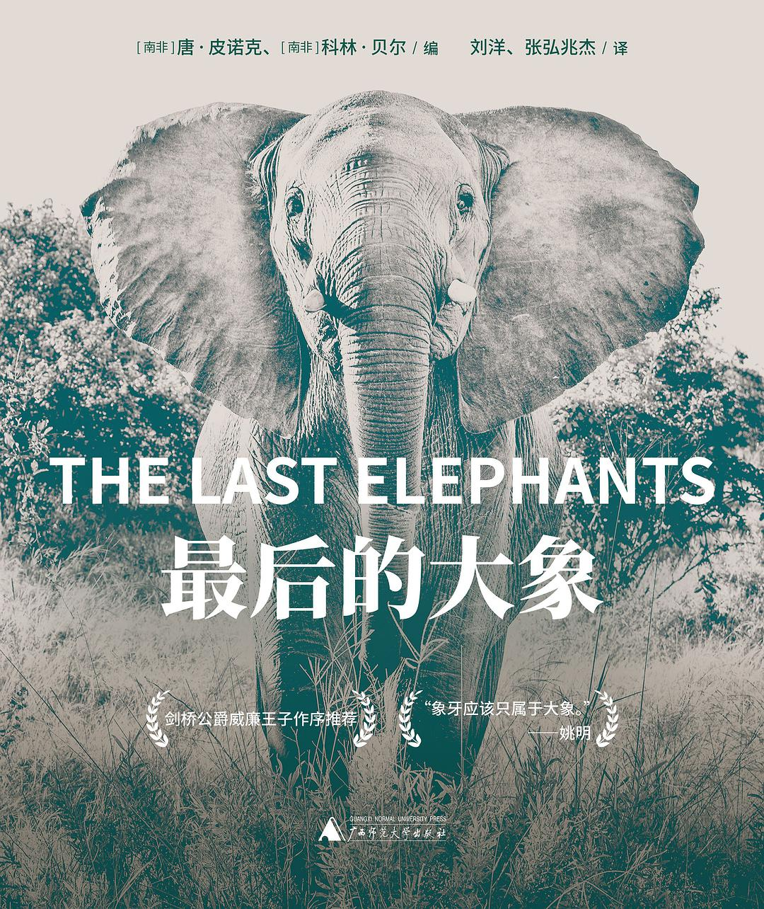

### 基本信息

作者:  
[南非]唐•皮诺克  
编  
/  
[南非]科林•贝尔  
编  
出版社:  
广西师范大学出版社  
原作名:  
The  
Last  
Elephants  
译者:  
刘洋  
/  
张弘兆杰  
出版年:  
2022-4  
页数:  
496  
定价:  
138  
装帧:  
裸背平装  
ISBN:  
9787559847645

### 豆瓣评分

### 评分占比

暂无

### 作者简介

编者简介 唐•皮诺克，历史学家、犯罪学家、环保记者。十多年来，他通过镜头和笔墨探索了非洲大部分地方。共出版了17本著作，他的环保专栏两次获得蒙迪奖。 科林•贝尔，1977年从事博茨瓦纳的游猎向导，现为大象保护组织的重要成员。 译者简介 刘洋，广西艺术学院教师，研究领域涉及社会学、博物馆学和艺术理论。 张弘兆杰，自由翻译。

### 作品简介

威廉王子作序，世界自然纪录片之父大卫•爱登堡诚意推荐。 典藏级非洲大象科普书，非洲顶级野生动物摄影师拍摄375张震撼大图，呈现大象的每一帧精彩细节，书架上的高清纪录片，一本书阅尽野生非洲象。 【本书亮点】 1.剑桥公爵威廉王子作序推荐，世界自然纪录片之父大卫•爱登堡诚意推荐。 2.典藏级非洲大象科普书，一书阅尽森林象、沙漠象、草原象、巨型长牙象。 3. 375张顶级野生动物摄影师拍摄的震撼大片，1:1四色印刷还原原版图书精美图片，呈现大象的每一帧精彩细节。 4.文字版非洲象纪录片，精美度不输BBC野生动物纪录片。 5.实用的大象行为学指南，掌握大象的肢体语言，让你了解大象的喜怒哀乐。 6.展示了非洲大象的现状、困境和未来，并提供了切实可行的保护计划的经验。 7.锁线裸背装帧，可180°平铺展开，无缝欣赏高清大图。双栏排版，减轻阅读负担。 【内容简介】 一本典藏级非洲大象科普书，带你阅尽非洲野生象。书中通过40多名研究人员、动物保护主义者、护林员等多样的视角，讲述了非洲象群的生活和大象的生存现状。既展现大象可爱、智慧的一面，也揭露了大象被残忍杀害、象牙被偷猎的惨状，还有非洲大陆上人们为大象生存和福祉做出的不懈努力。书中配以非洲顶级野生动物摄影师拍摄的375张精美震撼的纪实照片，呈现大象的每一帧精彩细节，为读者带来不输BBC野生动物纪录片般的精美体验。 【名家推荐】 《最后的大象》传达了许多来自不同领域但为保护非洲大象而努力的人们的信息。它收集了顶级野生动物摄影师的大量图片，这些图片是了解这些非凡生物的世界窗口。我希望这本书能鼓励我们保持压力，并迅速和有效地采取行动，以保护我们的自然遗产。 ——威廉王子 如果犀牛和大象灭绝，这将是对人类一个非常可悲的控诉，如果我们不采取行动，那一天将比我们想象的来得更快。 我们是否愿意假设我们的孙子孙女只能在图画书里看到大象？ ——世界自然纪录片之父 大卫•爱登堡 这本书是对许多为大象福祉而努力的人们的致敬，特别是那些每天为了野生动物而冒着生命危险的人们，尤其是野外管理员和反偷猎小组。我们拼命地努力，一切尽力做到最好。大象值得我们为之努力。 ——《最后的大象》编者 唐•皮诺克、科林•贝尔 在翻译工作进行的过程中，发生了云南大象迁移的事件。作为本书中非洲象的远亲， 西双版纳的亚洲象虽然体型小得多， 但仍然深深牵动着全国网民的心——大象玩水了，大象睡觉很可爱，大象跑进人家后院了，消防官兵有多关心大象……信息通过互联网进入了我们的日常生活， 让我们比以前的任何一个时代都要更接近这些庞然大物，我们终于有机会去深入地了解它们。而“了解”，本身就暗示了“爱”的可能。这也许就是《最后的大象》能够传递给读者的——一个“爱”它们，也是爱我们自己的机会。 ——《最后的大象》译者 刘洋 非洲各国的保护事业起伏动荡，受当地政局影响巨大。人和大象，也在努力适应不断变化的新形势，这不代表我们就能安坐一旁，宽慰自己要相信后人的智慧。也许等不到智慧的后人，非洲的大象就只能留在传说故事和荒野的尸骸里了。行动起来，运用这一代人的智慧，让这些巨兽能够陪伴我们，见证这颗蓝色星球的未来。 ——《最后的大象》译者 张弘兆杰 【编辑推荐】 去年，云南大象迁徙事件，牵动着全国网友的心，让我们前所未有地观看到大象调皮可爱的一面，憨态可掬的小象更是圈粉无数，这也引发我们对大象肢体语言和它们思想情绪的了解，不满足于只看到它们的可爱，还想了解更多它们的行为和喜怒哀乐。这本《最后的大象》正是给我们提供了更深入且更专业的大象知识。 这本书呼吁人们要保护大象，同时还告诉我们应该如何保护，让我们更懂大象。书中呈现了象牙偷猎和非法野生动物贸易的现状，还有如何保护大象，如何避免人象冲突，如何帮助人象共处的贫困地区发展经济和文化。传达了全人类共同的渴求：保护大象，保护野生动物，建设和谐美丽的生态环境和社会环境。只要人们找到正确的方法，像大象这样的野生动物能够在自己的世界自由生长，也同样能够与人类和谐相处。 书中高清精美的图片令人惊叹，既可以像翻杂志一样浏览式阅读，享受可爱大象的每一帧细节，也可以深度阅读文字，了解非洲大象的现状、困境和未来，以及切实可行的保护计划的宝贵经验。 希望本书能够实现三个愿望：一、希望世界各地的读者享受这些引人入胜的大象故事和美丽的照片；二、希望本书能够作为证据，堵上象牙贸易的漏洞；三、禁止象牙贸易，各国积极追捕推动残酷的象牙偷猎浪潮的犯罪头目。

## 弗洛伊德传奇

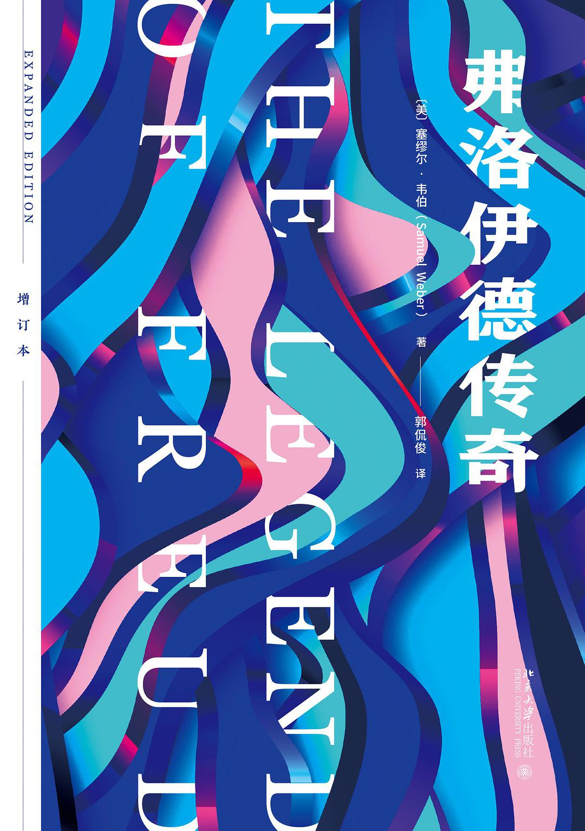

### 基本信息

作者:  
[美]  
塞缪尔·韦伯  
出版社:  
北京大学出版社  
出品方:  
培文  
原作名:  
The  
Legend  
of  
Freud  
(Expanded  
Edition)  
译者:  
郭侃俊  
出版年:  
2022-3-1  
页数:  
336  
定价:  
69.00元  
装帧:  
精装  
ISBN:  
9787301325810

### 豆瓣评分

### 评分占比

暂无

### 作者简介

作者：塞缪尔·韦伯（Samuel Weber） 加利福尼亚大学洛杉矶分校英语教授，加利福尼亚大学洛杉矶分校巴黎批判理论项目主任。在他的许多著作中，有《组织与诠释》（1987）和《大众传媒：形式、技术、媒体》（1996）。 译者：郭侃俊 清华大学外语系文学硕士，曾任北京科技大学外国语学院副院长、国际处处长，现任职于北京师范大学。译有《1848年欧洲革命》《电影创造美国：美国电影文化史》《看电影的艺术》等书。

### 作品简介

作者：塞缪尔·韦伯（Samuel Weber） 加利福尼亚大学洛杉矶分校英语教授，加利福尼亚大学洛杉矶分校巴黎批判理论项目主任。在他的许多著作中，有《组织与诠释》（1987）和《大众传媒：形式、技术、媒体》（1996）。 译者：郭侃俊 清华大学外语系文学硕士，曾任北京科技大学外国语学院副院长、国际处处长，现任职于北京师范大学。译有《1848年欧洲革命》《电影创造美国：美国电影文化史》《看电影的艺术》等书。

## 动物诗人

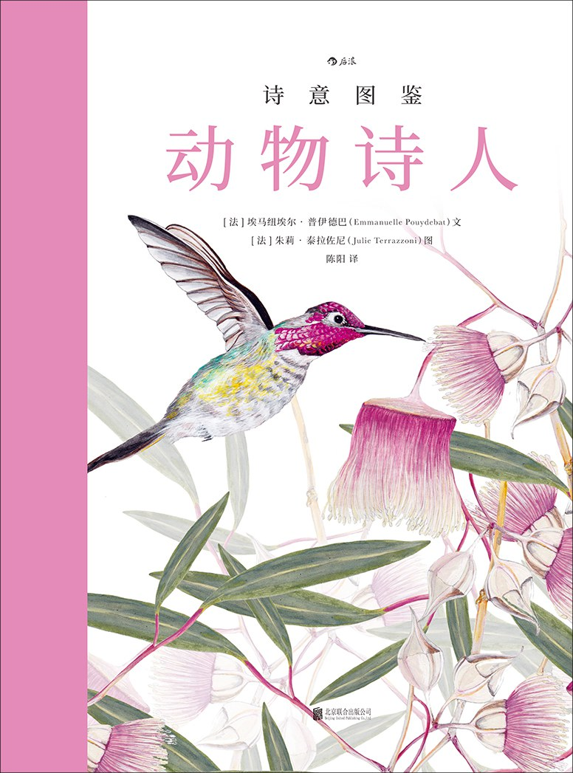

### 基本信息

作者:  
[法]埃马纽埃尔·普伊德巴  
文  
/  
[法]朱莉·泰拉佐尼  
图  
出版社:  
北京联合出版公司  
原作名:  
Atlas  
of  
Poetic  
Zoology  
译者:  
陈阳  
出版年:  
2022-4  
页数:  
148  
定价:  
118.00元  
装帧:  
精装  
丛书:  
诗意图鉴  
ISBN:  
9787559657886

### 豆瓣评分

9.3

### 评分占比

五星： 69.2%  
 四星： 23.1%  
 三星： 7.7%  
 二星： 0.0%  
 一星： 0.0%

### 作者简介

埃马纽埃尔·普伊德巴（Emmanuelle Pouydebat），法国国家科研中心和法国国家自然历史博物馆研究主管。她的专业领域是动物行为的演化，目前正致力于开展跨学科研究。 朱莉·泰拉佐尼（Julie Terrazzoni），法国图卢兹人，目前在巴黎生活和工作。索邦大学 艺术硕士，在布鲁塞尔取得装饰画家文凭。曾先后担任电影院的装饰画家和剧院的场景 设计师，现为艺术教师和插画作者。

### 作品简介

动物世界的非凡图鉴 杜拉斯、雨果、莎士比亚等文学大师笔下的动物原型 动物界中极具探索精神和艺术创造力的36位诗人 从神秘莫测的动植物到 地球上不为人知的隐秘角落 诗意图鉴用细腻的手绘插图 和优美的文字带领你探索 变幻万千的自然万物 文明古城的前世今生 和尚未发掘的无人之地 🦜编辑推荐 ◎本书是“诗意图鉴”系列（共五册）的第一本，动物世界的非凡图鉴。从神秘莫测的动植物到地球上不为人知的隐秘角落，“诗意图鉴”用细腻的手绘插图和优美的文字带领你探索变幻万千的自然万物、文明古城的前世今生和尚未发掘的无人之地。 ◎本书介绍了动物界兼具艺术创造力和探索精神的36位“诗人”，它们是杜拉斯、雨果、莎士比亚等世界文学大师笔下的动物原型，和人类一样懂得爱与生活。 ◎在这些极少被世人所知、富有特殊才能的非凡动物中，有用演奏吸引异性的音乐家、盖得一手好屋的建筑设计师、懂得自我诊疗的医生；也有隐藏在沙漠里的冷酷杀手、外表如天使的恶魔、无所畏惧的越狱奇才。他们给人类科学、医药技术的发展带来无限灵感。 ◎唯美手绘水彩插图+经典文学赏析=极富文艺气质的诗意动物图鉴 🐯内容简介 欢迎走进诗意盎然的动物世界。在这里，你将结识36 种非同寻常的动物：会走路的鱼、不会飞的鸟、身体可再生的“水怪”、装成花朵的昆虫、不断复活的青蛙、不死不灭的“地外生物”。它们有些正面临濒危，有些极少被世人所知，但它们都具有令人瞠目结舌的特殊才能。 它们当中，有用演奏吸引异性的音乐家、盖得一手好屋的建筑设计师、懂得自我诊疗的医生；也有隐藏在沙漠里的冷酷杀手、外表如天使的恶魔、无所畏惧的越狱奇才。它们觅食、求偶、抵抗、探索，奋力求生，也促使人类反思世界、感知世间生灵。 让我们心怀敬畏和谦卑，一起走近这些具有探索精神、心怀天地的动物诗人吧。

## 量子传：究竟什么才是现实

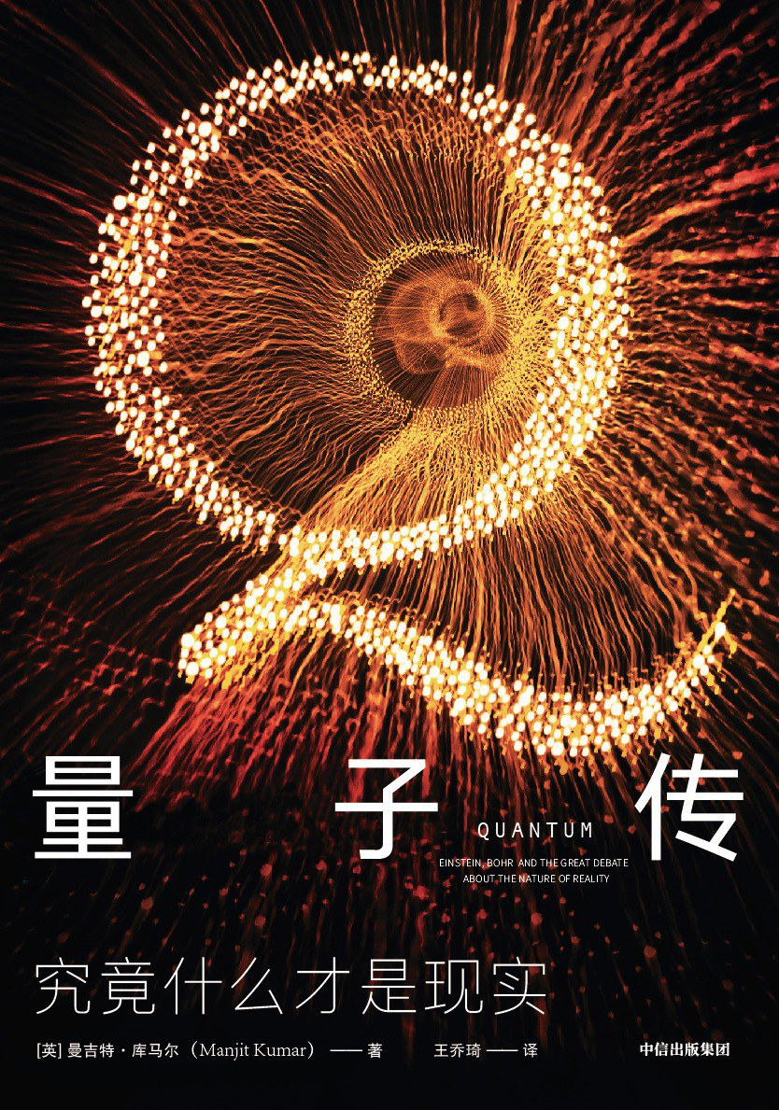

### 基本信息

作者:  
[英]  
曼吉特·库马尔  
(Manjit  
Kumar)  
出版社:  
中信出版集团  
出品方:  
中信出版·鹦鹉螺  
副标题:  
究竟什么才是现实  
原作名:  
Quantum:  
Einstein,  
Bohr,  
and  
the  
Great  
Debate  
about  
the  
Nature  
of  
Reality  
译者:  
王乔琦  
出版年:  
2022-4  
页数:  
536  
定价:  
69.00  
装帧:  
平装  
ISBN:  
9787521740585

### 豆瓣评分

### 评分占比

暂无

### 作者简介

曼吉特·库马尔(Manjit Kumar) 拥有物理学和哲学双学位，《连线》英国版顾问级科学编辑，为《卫报》《泰晤士报·文学增刊》《爱尔兰时报》等刊物撰稿。

### 作品简介

清华大学、首师大物理系教授 赞赏推荐 入围2009年BBC塞缪尔·约翰逊奖非虚构类短名单、英国皇家学会科学图书奖长名单 上帝到底掷不掷骰子？ ※全景式展现 量子物理学从萌芽到改变世界的辉煌历史 ※ ※为参与量子革命的科学巨人们绘就生动群像 ※ ※重现爱因斯坦与玻尔关于现实本质的精彩论战 ※ 1927年10月，第五次索尔维会议在布鲁塞尔召开，讨论有关新量子力学的问题。受邀参会的29人中，后来有17人获得了诺贝 尔奖！爱因斯坦、玻尔、薛定谔、泡利、普朗克、玻恩、海森堡……在这些家喻户晓、光芒耀眼的名字中，有20世纪那场关于量子物理学的伟大论战的两位主角——爱因斯坦和玻尔。这两位科学巨人关于“究竟什么才是现实”的一系列争论，推动了量子物理学的迅猛发展。 这本书全景式回顾了量子物理学从萌芽到改变世界的精彩历程，讲述那个时代科学巨人们之间的智力较量，既展现了火花迸射的争论和竞争，也诠释了这些智者之间动人的友谊，以及他们各自的人格魅力。你会了解爱因斯坦和玻尔之间棋逢对手的争论始末，也会看到普朗克的勤奋自律、泡利的犀利和毒舌、海森堡的聪慧和惶恐、薛定谔的多情和天赋…… 这本书就像一幕精彩纷呈的大戏，一打开它，你就不会舍得放下。读完它，你会明白为什么玻尔说“任何不为量子理论撼动的人都还没有理解它”，而爱因斯坦在提到量子时会激动地说这对于他来说是恶魔，他甚至承认自己“对量子理论的思考百倍于对相对论的思考”。 【赞誉】 在近代科学发展的交响曲中，量子物理无疑是最神奇的乐章之一。作者以通俗易读的笔法，将量子论重要奠基人普朗克、爱因斯坦、玻尔、卢瑟福等科学巨匠当年的精彩故事，一一串讲，娓娓道来，让我们从历史发展的维度，追随伟人的思想足迹，得以领略更易懂、更生动、更有味道、更深入的量子现象。 ——薛平（清华大学物理系 教授、中国物理学会科普委员会 副主任） 作者以详实的科学史料、细腻生动的文笔，全景式地描绘出环环相扣、跌宕起伏的20世纪量子物理学发展史。各放异彩的人物性格与人格、社会动荡中的境遇、成功与失败，纯真的对话与激辩，以及友情与师生情谊，读起来津津有味、发人深省，我们不得不怀着深深的敬意仰望这些耀眼的量子群星。 ——尹晓冬（首都师范大学物理系教授） 这本受众广泛的书是写给那些对量子理论很好奇，但又想回避其数学复杂性的读者的……引人入胜。 ——《纽约时报书评》 这本书不属于任何流派——它是历史、是科学，也是传记、是哲学。 ——《卫报》年度读者图书 库马尔是一位杰出的作家，他知道怎么从有时显得难以理解的数学中剥离出追寻理想的兴奋感。 ——《金融时报》 曼吉特·库马尔的这本书堪称图书界的粒子对撞机，熔诸多物理学家天马行空的思想为一炉，追踪他们之间错综复杂的相互影响。 ——《独立报》

## 影响地球的100种生物：跨越40亿年的生命阶梯

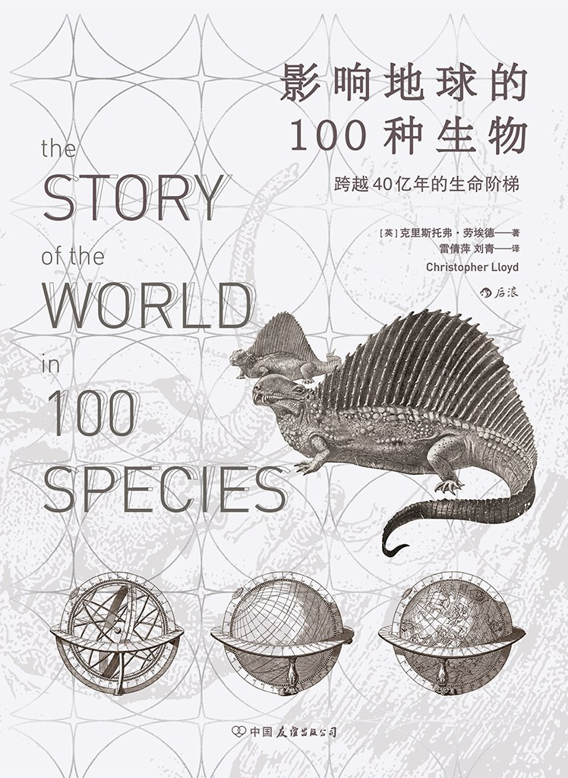

### 基本信息

作者:  
[英]克里斯托弗·劳埃德  
出版社:  
中国友谊出版公司  
出品方:  
后浪  
副标题:  
跨越40亿年的生命阶梯  
译者:  
雷倩萍  
/  
刘青  
出版年:  
2022-3  
页数:  
408  
定价:  
142.00元  
装帧:  
平装  
ISBN:  
9787505752481

### 豆瓣评分

### 评分占比

暂无

### 作者简介

◎ 著者简介 克里斯托弗·劳埃德，毕业于英国剑桥历史系，著名的历史学家、教育家、作家。曾在《泰晤士报》担任科学版记者，目前是英国WhatonEarth公司及基金会的CEO。 ◎译者简介 雷倩萍，常州博物馆学术研究部主任，副研究馆员。2013 年毕业于中科院南京地质 古生物研究所，理学博士。 刘青，自由学者。2010 年至今一直从事古生物科研工作，主要擅长古节肢动物研究。

### 作品简介

◎ 编辑推荐 ☆ 百科全书式的科普作品 作者按照一套多角度的标准选出了100种生物，通过讲述它们的故事来展示出惊心动魄的地球生命史，包含了历史学、生物学、地质学、经济学等各种知识。本书开篇就讲述了病毒与人类的联系：如果没有病毒，或许就没有人类。在新冠大流行的背景下，我们或许该重新审视人类与病毒的关系。 ☆ 全新视角的生命故事 这本书既可以看作一部从生物学角度撰写的世界史，也可以看成一部从人类历史进程的角度撰写的生物演化史。作者强调了一些微妙的因果关系，将世界的历史展示为一个复杂的相互作用网络。读者可以领略到我们熟知的那些生物对地球和人类文明产生的影响，以一种全新的视角来看待生命。 ☆ 引发对人类命运的思考 人类存在的时间在地球历史上不过是一瞬，却占据了生物史上的重要地位，近12 000年中所有在地球上蓬勃发展的物种几乎都是由于其对人类“有用”。人类在造就全球繁荣的同时也带来了一些危机——环境问题、药物滥用、物种多样性减少等。如今的人们疲于应付这些危机，人类这个物种又将走向何方…… ☆ 人人都能读懂的生物史话 本书条目简明，语言平实，插图生动，通俗易懂。以不同的主题构成14 章，以对每种生物的介绍构成一节，共100 节，配以400多幅精美插图，仿佛一百张精彩有趣的生物知识卡片，带给读者轻松愉快的阅读体验。 ◎ 内容简介 克里斯托弗·劳埃德用平实的语言带领读者踏上一段不寻常的旅程，追溯从生命诞生之初到当下的历史，探索地球上生命的演化过程及其对人类社会的影响。 本书插图精美，内容丰富，涉及各种生物在自然界的地位、人类与地球的关系，甚至与之相关的世界史。本书第一部分回顾了40亿年前至12 000年前的演化机制，讲述了现代人类出现之前通过“自然选择”演化而来的最为成功的50种生物；第二部分则评估了从12000年前至今，人类社会中的新兴演化力量，描述了经过“人工选择”发展起来的最为成功的50种生物；作为总结，第三部分提供了一套简单但多角度的标准，评选出100种生物并根据其影响排名。 ◎ 媒体推荐 劳埃德在他的热情和好奇心驱使下，向读者呈现了每一位“参赛者”的纷繁历史。本书充分满足了读者的阅读需求，使读者可以在赏心悦目的字里行间感受到生物多样性的魅力。 ——《出版者周刊》 从大爆炸到今天，关于这个星球雄心勃勃的历史。 ——《每日电讯报》 扣人心弦地重述有史以来最不平凡的故事。 ——《独立报》

## 刀锋人生：打开心外科医生的心



### 基本信息

作者:  
[英]  
斯蒂芬·韦斯塔比  
出版社:  
广西师范大学出版社  
出品方:  
理想国  
副标题:  
打开心外科医生的心  
原作名:  
The  
Knife's  
Edge  
译者:  
高天羽  
出版年:  
2022-4  
页数:  
336  
定价:  
56  
装帧:  
平装  
丛书:  
理想国医学人文系列  
ISBN:  
9787559847492

### 豆瓣评分

### 评分占比

暂无

### 作者简介

◎ 作者简介 斯蒂芬·韦斯塔比（1948— ），心脏手术专家及人工心脏专家，生物工程博士，从医已逾半世纪，手术生涯约四十年。曾任牛津约翰·拉德克利夫医院心外科主任医师多年。现为Celixir公司医学总顾问、皇家布朗普顿医院基金会心外科主任医师、斯旺西大学生物医学工程教授。参与过近12000台手术，其中多有惊险、开创性术式。发表专业论文300余篇，编撰专业书籍十余种，屡获国内外奖项，如英国医学会主席奖、美国心脏学会心脏医学先锋奖、得州心脏研究所Ray C.Fish科学成就奖等。 ◎ 译者简介 高天羽，笔名“红猪”，长期任《环球科学》杂志与果壳网翻译，出版译作数十种，如《遥远地球之歌》《世界为何存在》《恶的科学》《神经的逻辑》《脑子不会好好睡》《打开一颗心》等。 李清晨（审读），黑龙江人，小儿心胸外科医生，科普作家，著有《心外传奇》，纪录片《手术两百年》联合编剧。

### 作品简介

直言不讳的医生自传，揭示出高光职业的振奋和磨难 一桩桩医疗探险，包含着现代外科的宏大、神奇，与人间的悲欢 ◎ 内容简介 心外科医生，有着开胸换血、起死回生的神秘力量，但也是活生生的人，也经受着所有人都有的核心情绪——大部分时候。 一次诡异的运动事故，冥冥中将韦斯塔比塑造成了全球领军级的心外科医生之一。“我从打蔫的紫罗兰，变成了无拘无束、胆大自负的混蛋。我变得对压力免疫，成了习惯性的冒险者，始终渴求着刺激，像一块磁铁似的，把高风险病例吸到身边，并陶醉在和死神的竞赛之中。” 而又一个寒冷冬日，孩子的拯救和降生，“帮我改变了对生命的看法，也将我塑造成了一个更优秀的外科医生——我变成了比过去好得多的人，也重又明白了爱能带来欢腾、喜悦。” 透过韦斯塔比的心路剖白和自我反思，读者将看到一场场生命的冒险，一次次爱的悲欢，以及现代心外科那扣人心弦的全部故事——“它们正是在我这一生中渐渐铺陈开的，能够参与其中，我很自豪”。 ◎作品看点 ★ 职业光环背后，是鲜活的个人。 在外人眼中，心外科医生是神秘且强悍的人物，他与死神争夺生命控制权，是容不得同事犯错的严厉“大boss”，在医院里横着走了一辈子。但其实，他也曾内向瑟缩，也曾因自己的操作粗心坑惨队友，会因抢救稚童、老友的失败而心如刀绞；也要为了突发的抢救而忍痛抛下过生日的女儿、生产的妻子，甚至还会在自己接受小小的窥镜治疗时提心吊胆。他也和普通人一样有喜怒哀乐，有得意和悔恨，有长处和弱点……有危急关头的挺身而出和当仁不让的坚决意志。历史就是由这样一个个的人创造的。 ★ 医学进步黄金时代的画卷。 自50年代心内直视手术出现以来，心外科经历了飞速发展：体外循环、人工辅助装置、各种高难度术式纷纷涌现，这背后则有众多医学天才群峰耸峙。作者于60年代进入医学院，在学习和执业的过程中，师从本托尔、罗斯等杰出前辈（皆有以自己命名的术式），更受教于成功应用体外循环第yi人柯克林、人工心脏移植第yi人库利。作者自己亦推动改进体外循环抗感染技术，将罗斯的瓣膜术式首次用于婴儿，用成人心脏辅助装置帮助儿童恢复、研发硅橡胶气管等，为心胸外科做出开创性贡献。透过本书，读者能看到，在那个对丙肝、HIV都还束手无策的年代，医护怎样用自己的才智、勇气和高尚情操，治病救人、大胆钻研，为我们今天的福祉开创了大好的局面。 ★ 更惨痛，却更真实。 真实的心外科，就是浴血和惨痛。被木桩洞穿的胸腔，化脓粘连在一起的食管和心肌，主动脉夹层犹如愤怒的茄子，体外循环术仿佛“放血宰牲”……为了患者的生机，医生们连续操作十几个小时，或者一动不动用拳头摁住低温的心脏漏洞而遭冻伤；可即便如此拼死，当被问起“你的病人里有多少死了”时，也只能回答“比大多数士兵手下死的人要多”。 ◎ 名人推荐 心脏外科圣手韦斯塔比的故事依然惊心动魄。《刀锋人生》通过12个主题词再次展现了他的职业悲喜剧：家庭、悲伤、风险、傲慢、完美、欢腾、险境、压力、希望、韧性、惨痛、恐惧。每个片段都是一桩医疗探险，都在他生命中刻下了难消的印痕，也一定会给读者诸君留下共感的涟漪。可以说，这本直言不讳的传记，捧出的是韦斯塔比那颗风光与磨难同在的灵魂。 ——王一方（北京大学医学人文学院教授） 韦斯塔比这样立于鳌头的心脏外科医生，同时也是一部行走的故事搜集器。本书中的病例救治过程，其曲折惊险的程度，让人即使只是阅读，都会深感窒息……作为丘吉尔的粉丝，韦斯塔比也将“我们决不投降”视为自己的人生信条，他也是带着这样的信条一次次让濒死的病人绝处逢生。每个人都有遭遇绝望的时刻，也许《刀锋人生》中的那些游走在冥府边缘尚且不屈服的求生意志和决不投降的勇气，能带给你重新振作起来的力量。 ——李清晨（小儿心胸外科医生、科普作家、《手术两百年》联合编剧）。 患者能够把生命放心地托付给你，允许你切开他的胸腔和心脏，其实是一种莫大的信任。而心外科医生也常会为了给患者实施救治和手术，耽误甚至放弃自己个人和家庭的正常生活，这也是职业操守的体现——韦斯塔比教授自己就是这么做的。心脏外科是医学领域一颗光彩夺目的明珠，身处其中的我们，一定会沿着本托尔、柯克林、罗斯、韦斯塔比等教授们开拓的道路，努力探索，力争在技术创新和有温度的治疗上不断进步，担得起患者的性命之托。——张海波（北京安贞医院心外科主任医师） 完全可信……本书传达了一种无可置疑的真实感。——《每日邮报》 这份回忆录读来津津有味，正是因为作者出乎意料地承认了自己的脆弱。——《泰晤士报》

## 蛇、日出与莎士比亚：演化如何塑造我们的爱与恐惧

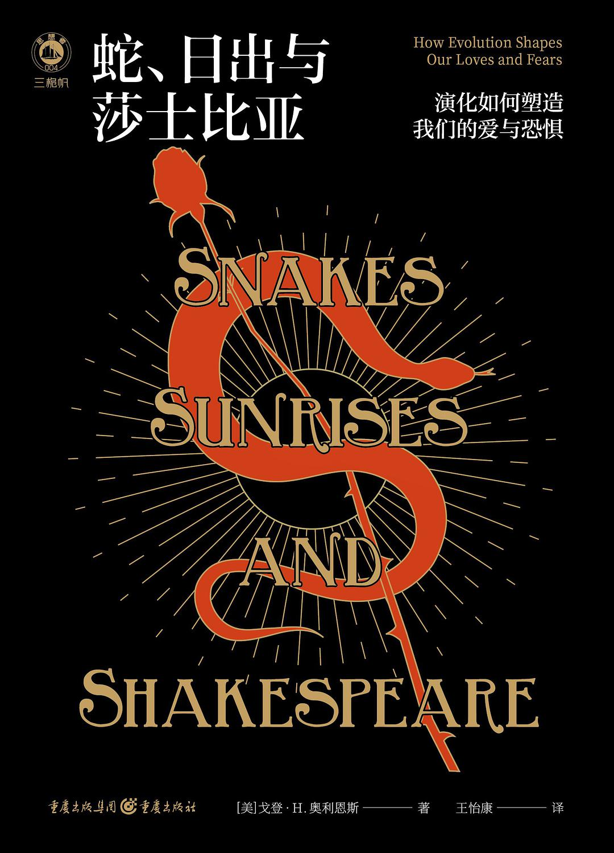

### 基本信息

作者:  
[美]戈登·H.奥利恩斯  
出版社:  
重庆出版社  
副标题:  
演化如何塑造我们的爱与恐惧  
原作名:  
Snakes,  
Sunrises,  
and  
Shakespeare:  
How  
Evolution  
Shapes  
Our  
Loves  
and  
Fears  
译者:  
王怡康  
出版年:  
2022-4-30  
页数:  
288  
定价:  
69.80元  
装帧:  
精装  
丛书:  
三桅帆  
ISBN:  
9787229161316

### 豆瓣评分

### 评分占比

暂无

### 作者简介

作者戈登•H.奥利恩斯，华盛顿州立大学生物学名誉教授，作品有《红翼黑鸟:决策和繁殖》和《生命：生物学》。 译者王怡康，女，安徽大学语言学及应用语言学专业博士，讲师，现任教于安徽农业大学外国语学院英语系。主持2020年安徽省哲学社会科学规划青年项目1项，参编教材2部，出版英译汉译著8本，创意写作编著1本。

### 作品简介

作者戈登•H.奥利恩斯，华盛顿州立大学生物学名誉教授，作品有《红翼黑鸟:决策和繁殖》和《生命：生物学》。 译者王怡康，女，安徽大学语言学及应用语言学专业博士，讲师，现任教于安徽农业大学外国语学院英语系。主持2020年安徽省哲学社会科学规划青年项目1项，参编教材2部，出版英译汉译著8本，创意写作编著1本。

## 树的邀约

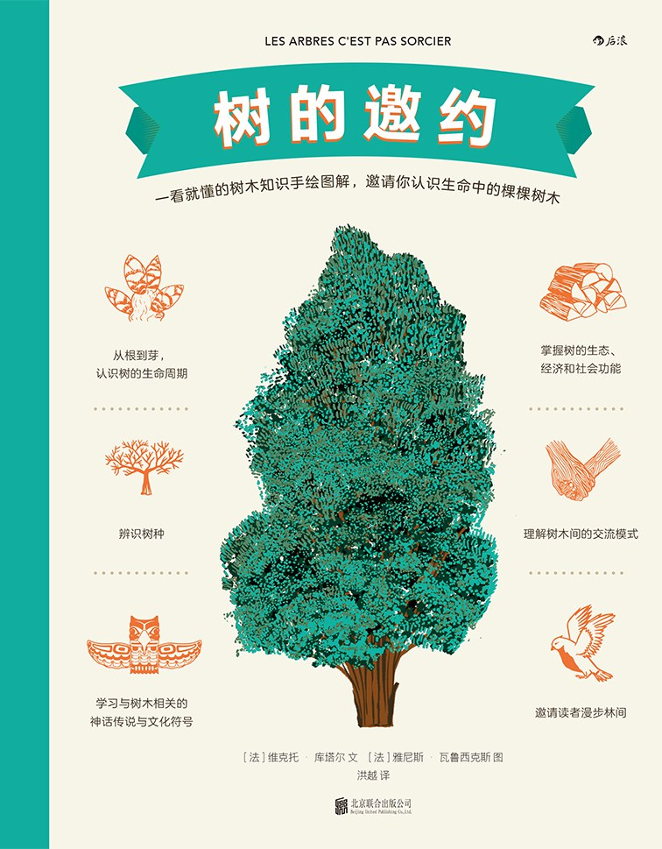

### 基本信息

作者:  
[法]  
维克多·古塔尔  
出版社:  
北京联合出版公司  
出品方:  
后浪  
译者:  
洪越  
出版年:  
2022-4  
页数:  
216  
定价:  
128.00元  
装帧:  
精装  
ISBN:  
9787559659279

### 豆瓣评分

### 评分占比

暂无

### 作者简介

◎ 著者简介 维克托·库塔尔（Victor Coutard）法国作家、记者。曾在勒贝克- 埃卢安农场研究永续农业的相关知识，并前往日本和意大利考察环境友好型农业。他致力于生物多样性研究，热爱树木与森林，坚信每个物种都有自己独特的本领与能力。 雅尼斯·瓦鲁西克斯（Yannis Varoutsikos）法国年轻插画家，平面设计师，画风自由多元，深受读者喜爱。 ◎ 译者简介 洪越，现攻读法语语言文学专业，热爱生物学。

### 作品简介

◎ 著者简介 维克托·库塔尔（Victor Coutard）法国作家、记者。曾在勒贝克- 埃卢安农场研究永续农业的相关知识，并前往日本和意大利考察环境友好型农业。他致力于生物多样性研究，热爱树木与森林，坚信每个物种都有自己独特的本领与能力。 雅尼斯·瓦鲁西克斯（Yannis Varoutsikos）法国年轻插画家，平面设计师，画风自由多元，深受读者喜爱。 ◎ 译者简介 洪越，现攻读法语语言文学专业，热爱生物学。

## 赶海·解剖·逛菜场：每个人身边的自然观察课堂

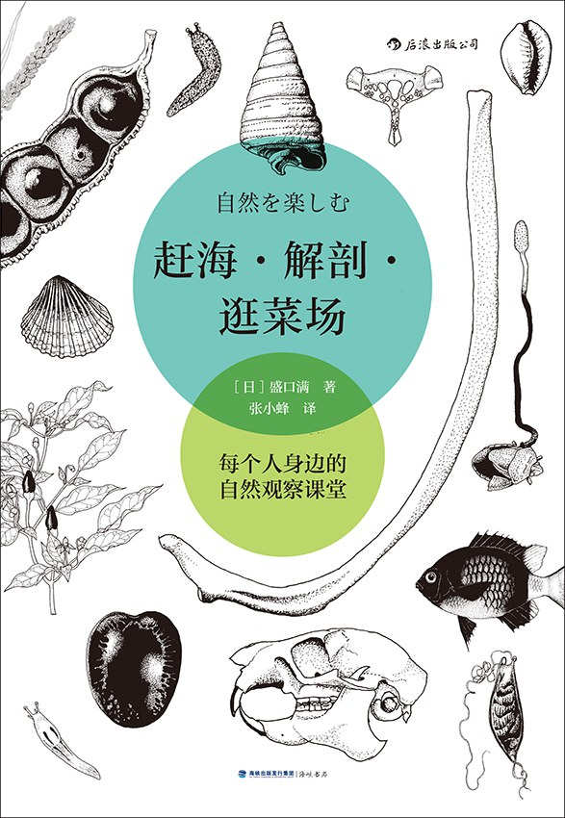

### 基本信息

作者:  
[日]  
盛口满  
出版社:  
海峡书局  
出品方:  
后浪  
副标题:  
每个人身边的自然观察课堂  
译者:  
张小蜂  
出版年:  
2022-4  
页数:  
248  
定价:  
56.00元  
装帧:  
精装  
ISBN:  
9787556709007

### 豆瓣评分

### 评分占比

暂无

### 作者简介

◎ 著者简介 盛口满，1962年生，毕业于千叶大学理学部生物专业。博物学者，插画家，自由创作人，外号“螳螂蜥蜴先生”。1985年开始在自由之森学园任生物老师。2000年离职移居冲绳，现任冲绳大学教授。作品有《我的收藏》《骨头学校》《炸鸡恐龙学》《格齐昆虫记》《冬虫夏草之谜 》等。他的作品细致写实、充满生机、贴近自然，在科普作家中独树一帜。他的科普作品和自然素描教学作品都广受欢迎。 ◎ 译者简介 张小蜂，本名张旭，毕业于北京林业大学园林专业，原中国科学院动物研究所研究助理，主要研究方向为跳小蜂科分类。中国科普作家协会会员，果壳网签约作者。主要译作《自然观察入门》《进化失败的动物》等。在《大自然》《博物》等杂志发表过多篇科普文章。微博@拍螃蟹的张小蜂

### 作品简介

◎编辑推荐 对不少大朋友和小朋友来说，盛口满不是一个太陌生的名字。他的手绘图鉴和文字，陆续被引入中国。随着自然观察和博物爱好的普及，盛口满先生的所观所感对国内读者来说也许不那么“新”、不那么“奇”，但是在这部带有些许回忆录色彩的自然观察随笔集中，我们可以看到，三十多年来一直将自己对自然的敏锐觉察传递给他人的教育工作者，他自己是如何开始自然观察之路的，他成为生物爱好者的选择背后有着怎样饱满的人生，他又如何善于把日常生活中的各种场景转化为自然教学的课堂。 打开感官，观察生活中的万物，好奇它们的由来，追溯本源，这是每个人每天都可以走入的课堂。本书仍然附有盛口满先生的手绘插图，由有着同样的观察热情和从业经历的译者张小蜂操刀。通过日常的观察打开通向异世界的大门：对知识的掌握不会消除惊奇，自然满是谜题。 ◎内容简介 小学时的赶海经历，让作者自此被生物多样性所吸引。从小憧憬“博物学”的他坚持观察，通过文字和绘画向他人分享生物学知识与自然见闻。在不同的教学和带赏过程中，风之谷幼儿园的小朋友、不走常规升学之路的中学生、攻读不同专业的大学生、经历丰富的夜校老年学生们，都不断丰富着作者看待自然的视角——从冲绳的海岸到校园周边，从大巴上的课堂到菜市场里的生物学课：收集超越时间的各种贝类和随波而来的榼藤，捡获木乃伊状的短尾鹱尸体和遭遇交通事故的貉的遗骸，模仿绳纹人吃橡子来想象远古的采集生活，聆听口耳相传的冲绳民谣来追忆原始的捕猎实景……作者回顾三十多年的教学生涯，引领读者一起寻找既熟悉又遥远的自然。

## 玫瑰之书

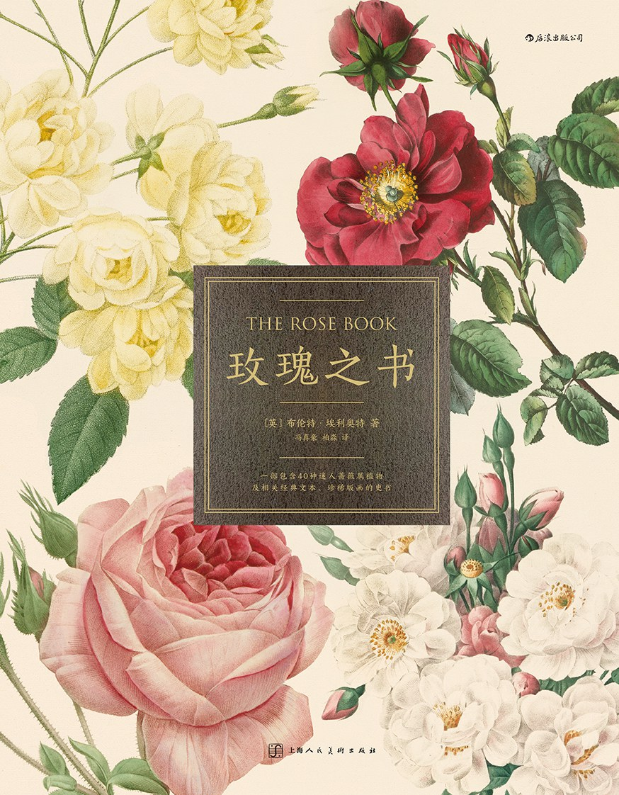

### 基本信息

作者:  
[英]  
布伦特·埃利奥特  
出版社:  
上海人民美术出版社  
出品方:  
后浪  
译者:  
冯真豪  
/  
柏淼  
出版年:  
2022-3  
页数:  
176  
定价:  
128.00元  
装帧:  
精装  
ISBN:  
9787558622205

### 豆瓣评分

9.1

### 评分占比

五星： 64.5%  
 四星： 29.0%  
 三星： 3.2%  
 二星： 0.0%  
 一星： 3.2%

### 作者简介

◎ 作者简介 布伦特·埃利奥特，历史学家，《花园史》前编辑，《皇家园艺学会林德利图书馆不定期论文》的现任编辑，英国皇家园艺学会林德利图书馆馆长及档案管理者，著有《花卉：一部图文史》《维多利亚花园》《皇家园艺学会的财富》《乡舍花园》《花卉志：园艺花卉插图史》和《皇家园艺学会的历史：1804-2004》等书。 ◎ 译者简介 柏淼，资深园艺爱好者，花园设计师，微博知名园艺博主；中国 GIC、英国 FGA 珠宝师，果壳《物种日历》签约作者；合著出版有《听，花园的声音》一书。 冯真豪，广州市热心市民，中学教师，自由译者。

### 作品简介

一部蔷薇属植物的千年文化史 一本堪比艺术品的植物科普书 精选英国皇家园艺学会4个世纪珍藏插画 高颜值插图搭配详实的植物学家解读 从中世纪到近现代，全方位呈现玫瑰如何成为花中之主 ◎ 编辑推荐 发起玫瑰战争的两个家族的徽章上分别是什么品种的玫瑰？ 在粉色这个词汇出现前，粉色的蔷薇竟然用“肉色”来形容？ 不同颜色的蔷薇是如何被培育出来的？ 玫瑰为什么会成为情人们的暗语，语义又发生过哪些变化？ ☆收录40幅世界上最大的园艺图书馆——皇家园艺学会林德利图书馆内举世无双的植物艺术画，另附100多幅烟画、园艺杂志插画，以绚丽的色彩和细致的局部刻画带领读者领略蔷薇属植物的风情 · ☆ 一部涵盖蔷薇习性、特征、演变史、相关文学、相关文化，跨越近4个世纪的蔷薇属植物科普书，权威性与艺术性并重，作者旁征博引，甄选与蔷薇属植物有关的传说、诗歌戏剧、种植及培育轶事，将蔷薇属植物在欧洲的发展脉络娓娓道来 · ☆ 按时间线讲述，从中世纪到近现代，展现不同时代蔷薇属植物形态特征，具有代表性的品种以及与人类文化的连接，涵盖欧洲、亚洲、美洲等不同地域的特色品种，时间脉络清晰，且便于对不同地域的蔷薇品种对比研究 · ☆知名园艺博主考据多方资料所作译本，其中部分物种和品种的中文名为首次译出 · ☆匠心独具，随书附赠一套大尺寸蔷薇插画明信片，可单独装裱，收藏送礼俱佳 ◎ 内容简介 英国皇家园艺学会珍藏瑰宝， 积累近四个世纪的非凡植物版画与经典文本， 于卷帙浩繁中抽丝剥茧， 寻踪蔷薇属植物的前世今生。 英国皇家园艺学会的林德利图书馆是全世界最大的园艺图书馆，馆内藏有举世无双的植物学珍稀书籍与植物艺术画。馆长布伦特•埃利奥特博士借本书向备受人类喜爱的蔷薇属植物致敬，他带我们穿梭时空、横跨古今，见证蔷薇属植物的传奇育种历程。作者甄选出与蔷薇属植物有关的远古传说、育种轶事和戏剧诗歌，其间穿插多幅手工彩色版画，全方面展现蔷薇属植物的美丽风情。 ◎ 媒体推荐 布伦特•埃利奥特博士所著的《玫瑰之书》引人入胜地剖析了英国最受欢迎的花卉之一的过去。在这本华丽的书中，他讲述了蔷薇属植物的历史，共计40种最受欢迎和最有趣的品种，并用大量令人惊叹的插图和版画，按时间先后顺序展示了蔷薇属植物在欧洲的育种历程。 ——《英国花园》（The English Garden）杂志

## 焦虑自救手册：克服焦虑一点也不难



### 基本信息

作者:  
[英]蒂姆·坎托弗  
出版社:  
浙江人民出版社  
副标题:  
克服焦虑一点也不难  
原作名:  
Overcoming  
Anxiety  
without  
Fighting  
It  
译者:  
姜朝骁  
译  
/  
苏允爱  
审校  
出版年:  
2022-3  
页数:  
208  
定价:  
48元  
装帧:  
平装  
丛书:  
心悦读丛书  
ISBN:  
9787213096938

### 豆瓣评分

5.9

### 评分占比

五星： 16.3%  
 四星： 24.3%  
 三星： 49.0%  
 二星： 10.0%  
 一星： 0.4%

### 作者简介

[英]蒂姆·坎托弗（Tim Cantopher） 博士，毕业于伦敦大学学院，进修于伦敦大学学院医院，在朴茨茅斯的圣詹姆士医院、伦敦大学的圣乔治医院实习受训成为精神科医师。英国皇家精神科医师学会会士。曾担任英国Priory集团旗下医院的精神科顾问医师。作者另有畅销书《抑 郁症：强者的诅咒》《“有毒”人群：处理不正常的关系》《压力相关疾病：给过度奉献者的建议》等。 姜朝骁（译者） 籍贯上海，华东师范大学翻译系硕士。对英文翻译抱有极高的热情，毕业后在工作之余从事翻译工作。 苏允爱（审校人） 博士，北京大学第六医院研究员、博士生导师，现任中国神经科学学会精神病学基础与临床分会委员、中华医学会精神医学分会青年委员、中国毒理学会临床毒理专业委员会委员、北京医学会精神病学分会青年委员等。在科学引文索引（SCI）收录的期刊上发表学术论文60余篇。

### 作品简介

你的第一本焦虑心理启蒙书。 与“内卷”时代每个人的内心共鸣。 懂焦虑，更“懂你”！ 壹心理诚意推荐，北医六院专家审校推荐。 —————— 英国精神科医师蒂姆·坎托弗博士拥有近40年 心理问题研究与疗愈经验。在他的从业 生涯里，因为焦虑问题向他寻求帮助的来访者大多数是通常意义上的好人，他们往往诚实善良、踏实勤奋，对自己要求严格，努力地过好自己的生活。可是，当他们面对焦虑时却常慌了手脚、不知所措，不知不觉错过了许多本应享受的美好时光... ...通过这本小书，坎托弗博士想告诉饱受焦虑困扰的朋友，情况远没有想象得那么可怕、令人绝望。 在本书中，坎托弗博士首先帮助大家了解焦虑，为人们做好面对焦虑的心理建树——焦虑是正常的情绪，焦虑也可以被疗愈。前提是使用专业、科学的方法。坎托弗博士为不同类型的焦虑和不同程度的焦虑也准备了应对策略。从养成良好的生活小习惯到化解“有毒”的执念，帮助人们做好走出摆脱焦虑的第一步。对于苦受焦虑折磨的朋友，坎托弗博士不失深度地介绍了专业的心理疗法，帮助人们摆正看待焦虑疗愈的态度，也让人们对焦虑如何被疗愈做到心里有数，以能做到更好地信任咨询师、更好地配合专业治疗，早日摆脱焦虑的阴影。 —————— 【编辑推荐】 一本把话说到心坎里的焦虑疗愈手册。 身处“内卷”时代的你我，认识焦虑、应对焦虑的实用指南。 ★ 了解“焦虑是什么” + “我可以做什么”，克服焦虑就是那么简单 ★ 用力所能及的小事，打破焦虑的壁垒 ★化解“有毒”的执念，在摆脱焦虑的路上可以很笃定 ★ 专业的焦虑疗愈方法介绍，即使面对心理咨询也不必紧张 ★ 译稿经北医六院专家审校，壹心理专家、一线精神科医生和心理咨询师审读推荐，内容专业可靠、简单有效。 —————— 【推荐语】 我们长期以来缺乏一个多元、中正的视角去看待焦虑，也缺乏与它和平共处的方法。《焦虑自救手册》正好弥补了这个空缺！ ——黄伟强，壹心理创始人 蒂姆·坎托弗博士在享誉盛名的伦敦大学医学院以精神科医生的背景受训，进入临床工作后，对心理治疗知识也了解深厚，成为兼具精神医学和心理治疗科学知识背景的全才型心理专家。这本针对焦虑障碍的图书，作者将精神医学对焦虑障碍的生理基础研究和临床治疗过程中对各类焦虑症患者心理特点的总结完美结合，用朴实生动的语言，将专业性很强的精神医学知识简单准确地用例子、小故事描述出来，帮助读者在享受阅读的同时获取到科学的自助方法！ ——王亚南，壹心理学术委会成员、央视频《人民战疫24小时》特邀连线心理专家、新知网心理自助畅销书《自尊知道答案》作者 阅读这本书时，就像听一位富有经验的心理师在向你娓娓道来。你很可能会感觉到她似乎很懂你，知道你到底需要什么，而且愿意让她陪你一起去面对焦虑……然后你或许会了解到，焦虑其实并没有多么可怕，你从中领会到了很多，并开始心怀希望去作出改变，即便在遇到困惑的时候，她也会为你指明方向。 ——李 强，北京心理健康服务促进会副会长、常务理事，执业心理治疗师

## 宇宙小史

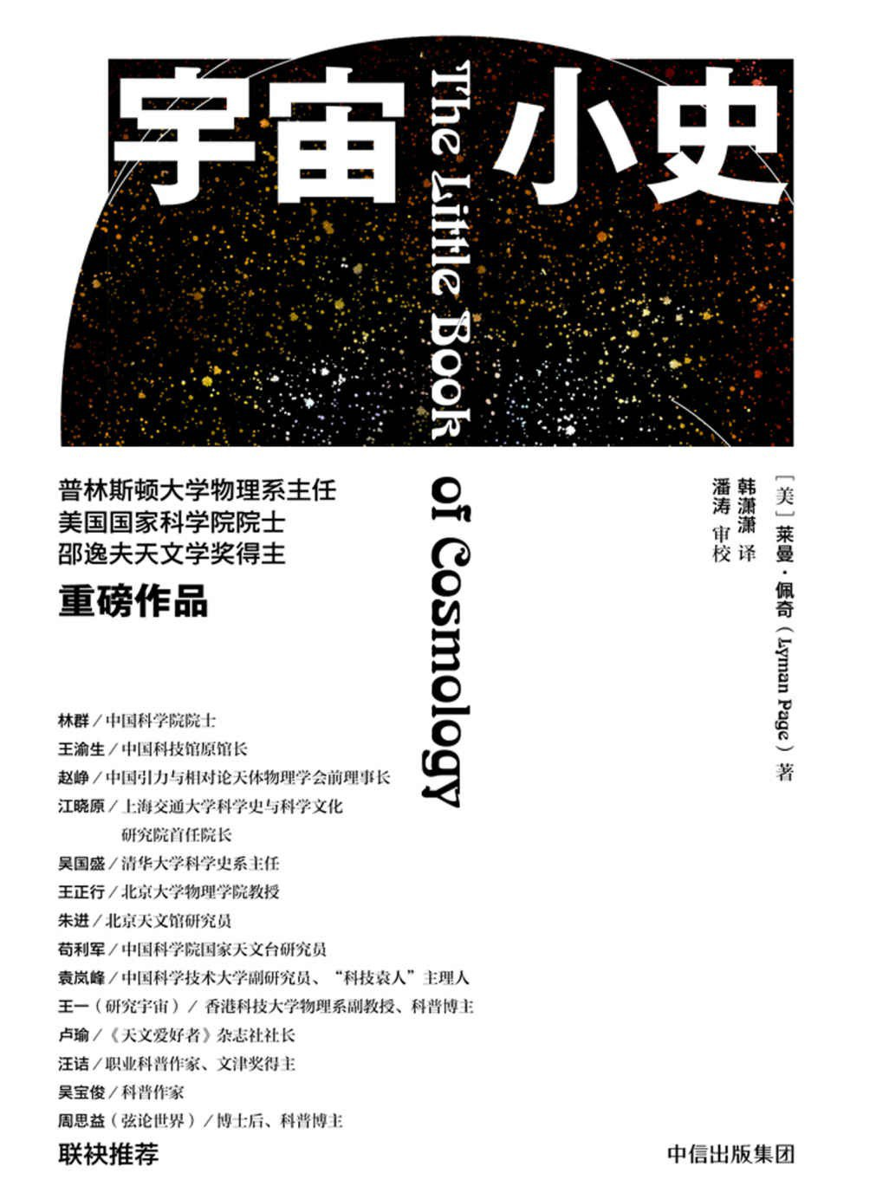

### 基本信息

作者:  
[美]  
莱曼·佩奇  
出版社:  
中信出版社  
出品方:  
中信·先见  
原作名:  
The  
Little  
Book  
of  
Cosmology  
译者:  
韩潇潇  
出版年:  
2022-3  
页数:  
208  
定价:  
69.00元  
装帧:  
精装  
ISBN:  
9787521738896

### 豆瓣评分

8.3

### 评分占比

五星： 47.9%  
 四星： 43.8%  
 三星： 8.3%  
 二星： 0.0%  
 一星： 0.0%

### 作者简介

莱曼·佩奇（Lyman Page） 普林斯顿大学物理系主任，美国国家科学院院士，美国艺术与科学学院院士。 他是观测宇宙学家，也是威尔金森微波各向异性探测器（WMAP）联合创始研究者之一，该探测器用于对宇宙年龄的精准测量，测量结果开创了精确宇宙学的时代，对天文学、宇宙学和物理学产生重大影响。 2010年，因在解开宇宙年龄方面取得的重大成果，获得邵逸夫天文学奖。 2015年，获得格鲁伯宇宙学奖。 2018年，因为“WMAP 实验团队绘制了早期宇宙的详细地图, 升级了人类对宇宙演化的认知”获得了基础物理学突破奖。

### 作品简介

莱曼·佩奇（Lyman Page） 普林斯顿大学物理系主任，美国国家科学院院士，美国艺术与科学学院院士。 他是观测宇宙学家，也是威尔金森微波各向异性探测器（WMAP）联合创始研究者之一，该探测器用于对宇宙年龄的精准测量，测量结果开创了精确宇宙学的时代，对天文学、宇宙学和物理学产生重大影响。 2010年，因在解开宇宙年龄方面取得的重大成果，获得邵逸夫天文学奖。 2015年，获得格鲁伯宇宙学奖。 2018年，因为“WMAP 实验团队绘制了早期宇宙的详细地图, 升级了人类对宇宙演化的认知”获得了基础物理学突破奖。

## 365天，每天一个好玩的科学启蒙



### 基本信息

作者:  
（日）千叶和义  
出版社:  
文汇出版社  
译者:  
尹宁  
出版年:  
2022-3-31  
页数:  
408  
定价:  
109.00元  
装帧:  
平装  
ISBN:  
9787549636501

### 豆瓣评分

### 评分占比

暂无

### 作者简介

【作者介绍】 千叶和义 日本御茶水女子大学理学部生物学科教授、科学与文化中心主任。 主要从事发育生物学的研究，同时积极参与科学普及和交流活动。 【译者介绍】 尹宁 做过艺术类杂志编辑，日企职员，现为日文书译者。译有《100个基本》《旅猫日记》《极简音乐史》《和服草子》《365日创意文案》等多部作品。

### 作品简介

1 一日5分钟，图文讲解生活中无所不在的“365个为什么”，越读越爱科学！ 2 每天掌握一页，养成坚持读书的好习惯！ 3 中小学生培养理科兴趣的优良读物：从生命到宇宙，一天破解一个你最想知道的科学大秘密，在趣味中培育好奇心和探索心，获得知晓答案的乐趣！ 4 即便较难的问题，通过看生动可爱的插图也能一目了然，艰涩的科学理论，瞬间变得轻松易懂！ 5 食物、生物、宇宙·地球、身体、自然、事物的构造、发明七大类，从你感兴趣的主题走近科学 6 可以按照日期来阅读，也可按照兴趣随意阅读。附带阅读日期栏，提升阅读动力 7 有的问题附带猜谜，快出题让爸爸妈妈猜猜吧！ 8 《十万个为什么》前编辑、科普作家孙正凡审校并推荐 9 环保印刷，呵护孩子健康 —————— 超市的鸡蛋能孵出小鸡吗？为什么感冒时会咳嗽或发烧？ 为什么会有蛀牙？为什么被蚊子叮了会感到痒？ 为什么纸尿裤可以承受那么多尿？为什么飞机可以在天空中飞翔？ 为什么要注射疫苗？打游戏太多，视力会变差吗？ 中小学生培养理科兴趣的优良读物：从生命到宇宙，一天破解一个你最想知道的科学大秘密，在趣味中培育好奇心和探索心，获得知晓答案的乐趣！ 现在就跟着《365天，每天一个好玩的科学启蒙》，一天只要5分钟，让孩子像科学家一样思考，解开神奇的科学奥秘，慢慢对自然科学产生浓厚兴趣。

## 当我们谈论科学时，我们在谈论什么

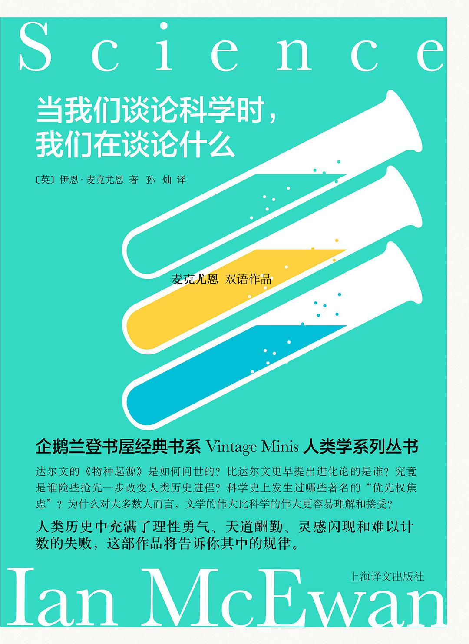

### 基本信息

作者:  
[英]  
伊恩·麦克尤恩  
出版社:  
上海译文出版社  
原作名:  
Science  
译者:  
孙灿  
出版年:  
2022-3  
页数:  
264  
定价:  
69  
装帧:  
精装  
丛书:  
麦克尤恩作品  
ISBN:  
9787532787128

### 豆瓣评分

7.5

### 评分占比

五星： 24.0%  
 四星： 40.0%  
 三星： 32.0%  
 二星： 4.0%  
 一星： 0.0%

### 作者简介

伊恩•麦克尤恩（1948— ），本科毕业于布莱顿的苏塞克斯大学，于东英吉利大学取得硕士学位。从一九七四年开始，麦克尤恩在伦敦定居，次年发表的第一部中短篇集就得到了毛姆文学奖。此后他的创作生涯便与各类奖项的入围名单互相交织，其中《阿姆斯特丹》获布克奖，《时间中的孩子》获惠特布莱德奖，《赎罪》获全美书评人协会奖。 在文学创作中凸显现实关注是麦克尤恩近年来创作的一大倾向，对社会热点话题的关注和讨论时常折射于其作品之中，例如英国的“脱欧”困局、人工智能领域的发展等等。2019年出版了人工智能题材小说《我这样的机器》，随后又发表了讽刺英国“脱欧”的中篇小说《蟑螂》。多年来，麦克尤恩笔耕不辍，紧密关注时代热点，保持着旺盛的创作力。

### 作品简介

★一部闪烁智性光辉、焕发人文底蕴的科学随笔；英国国宝级作家麦克尤恩经典双语读物。 ★人类历史中充满了理性勇气、天道酬勤、灵感闪现和难以计数的失败，这部作品将告诉你其中的规律。 ---------------------------------------------------------------------------------------------------------------- 《当我们谈论科学时，我们在谈论什么》是英国国民作家伊恩•麦克尤恩关于科学和人文的一部随笔集，被收入企鹅兰登书屋的经典Vintage Minis人类学系列。书中共收录麦克尤恩的5篇随笔：“文学、科学与人性”“物种独创性”“平行的传统”“世界末日蓝调”和“自我”。 作者围绕着文学、科学与人性之间的关系，阐述其精辟独特而富含哲理的观点，辅以数段科学史上的公案——首先提出进化论的是达尔文，还是华莱士？广义相对论属于爱因斯坦，还是德国数学家希尔伯特？还有列文虎克写给英国皇家学会的信……从科学到文学，麦克尤恩的文字生动有趣、蕴含哲思，游走于感性与理性之间，读之令人心折。

## 湿婆之舞：前往地球偏远之地，寻访物理学的边缘

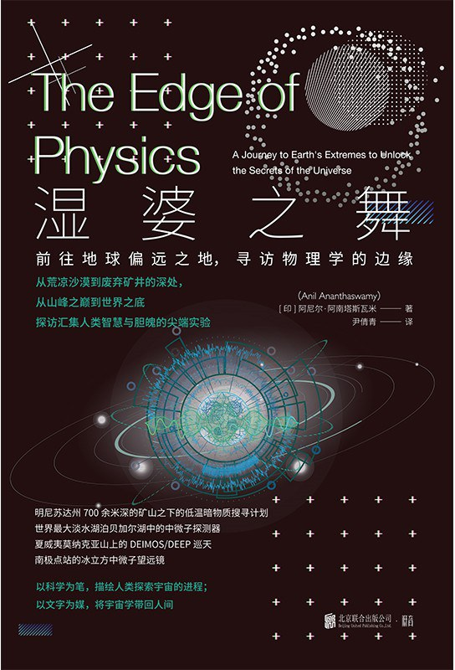

### 基本信息

作者:  
[印]阿尼尔·阿南塔斯瓦米  
出版社:  
北京联合出版公司  
出品方:  
联合低音  
副标题:  
前往地球偏远之地，寻访物理学的边缘  
译者:  
尹倩青  
出版年:  
2022-3  
页数:  
408  
定价:  
68.00元  
装帧:  
精装  
ISBN:  
9787559653741

### 豆瓣评分

### 评分占比

暂无

### 作者简介

作者简介 阿尼尔· 阿南塔斯瓦米，作家和记者，他是伦敦《新科学家》杂志的咨询编辑，同时也是该杂志的副新闻编辑；此外，他还为《国家地理新闻》撰稿，著有多本畅销专著，本书是其代表作。 译者简介 尹倩青，理学博士，毕业于中国科学院高能物理研究所，现任高能所助理研究员，研究方向为粒子天体物理、空间天文。

### 作品简介

从荒凉沙漠到废弃矿井的深处 从山峰之巅到世界之底 探访汇集人类智慧与胆魄的尖端实验 …………………… ◎ 编辑推荐 1.明尼苏达州700 余米深的矿山之下的低温暗物质搜寻计划；世界最大淡水湖泊贝加尔湖中的中微子探测器；夏威夷莫纳克亚山上的DEIMOS/DEEP 巡天；南 极点站的冰立方中微子望远镜，作者以科学为笔，描绘人类探索宇宙的进程；以文字为媒，将宇宙学带回人间 2.作者成功且适时地概括了现代宇宙学和粒子天体物理学，鲜活地勾勒出所遇到的物理学家的形象 3.结合了基本物理学与崇高冒险精神的非凡叙事，仿佛睡前故事般将宇宙深处的奥秘娓娓道来 …………………… ◎ 媒体推荐 无论从何种意义上说，这些实验都是英雄，阿南塔斯瓦米用热情和洞察力捕捉到了它们的精彩之处，以及它们背后的科学家的个性。 ——《出版人周刊》（Publishers Weekly） 本书没有在枯燥与学术的物理学主题中探讨的哲学和数学，肯定会吸引对科学感兴趣的普通读者。 ——《图书馆杂志》（Library Journal） 阿南塔斯瓦米把握住了引人入胜的细节。无论是在明尼苏达州的废弃铁矿，还是在寒冷的西伯利亚广袤土地上，他都能找到无畏的物理学家，并向我们解释为什么这些奇怪的地方是地球上唯一可以完成这些实验的地方。 ——《华盛顿邮报》（The Washington Post） 本书结合了基本物理学与崇高冒险精神的非凡叙事。阿南塔斯瓦米是这两种旅程的出色向导。 ——《新科学家》(New Scientist) 这本书成功且适时地概括了现代宇宙学和粒子天体物理学。阿南塔斯瓦米非常到位地勾勒出了所遇到的物理学家的形象。 ——《自然》(Nature) …………………… ◎ 名人推荐 物理学家们正在努力了解最遥远的空间与最极端的物质和能量。为了做到这一点，他们必须跋涉到地球上最偏远的地方--从地下深处到神圣的山脉，再到极寒的南极洲。阿南塔斯瓦米带领我们踏上了一段惊心动魄的旅程，环游地球、遨游宇宙，揭示了理解我们宇宙的真正工作。 ——肖恩·卡罗尔(Sean Carroll)，加州理工学院理论物理学家，著有《寻找希格斯粒子》等杰出的著作 作者巧妙地让困难的主题变得容易理解。我非常喜欢这本书。 ——帕特里克·摩尔爵士，英国天文学会前主席 …………………… ◎ 内容简介 在本书中，作者踏上了寻找的道路，将科学描绘成人类的进程，用最生动的语言把宇宙学重新带回人间。他前往位于智利安第斯山脉的阿塔卡马沙漠，那里寸草不生，异常晴朗的天空和干燥的大气层可以让天文学家收集到数十亿光年外星系的精彩图像；他登上南半球的帕拉纳尔山，甚大望远镜坐落于此，四个巨大的圆顶每晚向天空开放；他深入美国明尼苏达州一个废弃的铁矿，物理学家们在那里寻找难以捉摸的暗物质粒子。在东南极洲冰盖上，工程师们钻入地球上最清澈的冰层，建造世界上最大的中微子探测器，助力量子物理学与爱因斯坦的广义相对论相一致。

## 认识海洋：插图第10版

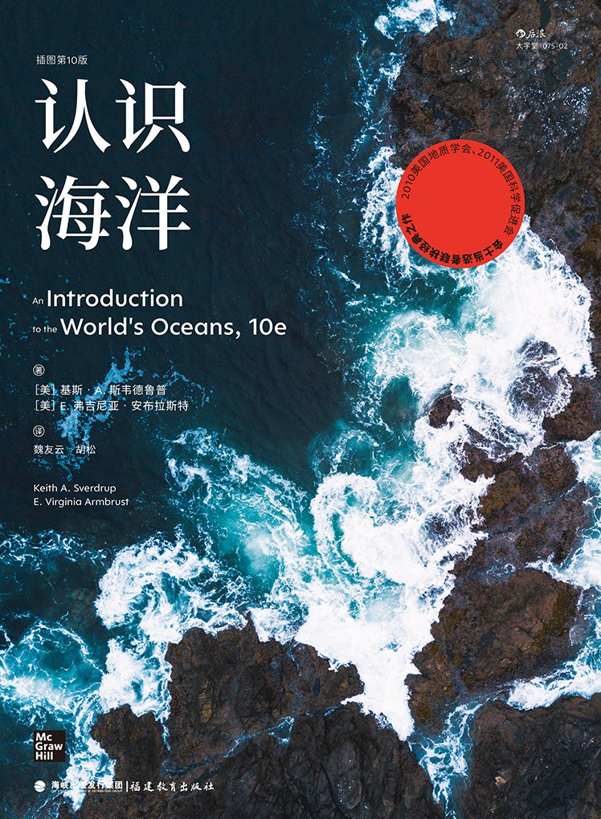

### 基本信息

作者:  
[美]  
基斯·A.斯韦德鲁普  
/  
E.弗吉尼亚·安布拉斯  
出版社:  
福建教育出版社  
出品方:  
后浪  
副标题:  
插图第10版  
原作名:  
Introduction  
to  
the  
Worlds  
Oceans  
译者:  
魏友云  
/  
胡松  
出版年:  
2022-3  
页数:  
592  
定价:  
120.00元  
装帧:  
平装  
ISBN:  
9787533492434

### 豆瓣评分

### 评分占比

暂无

### 作者简介

◎著者简介 基斯·A. 斯韦德鲁普（Keith A. Sverdrup），担任威斯康星大学密尔沃基分校地球物理学教授，讲授海洋学课程25年，并从事地质构造和地震学的研究工作，曾获得该校的本科教学奖。基斯在明尼苏达大学获得地球物理学学士学位，之后在斯克里普斯海洋研究所研究太平洋盆地地震构造，并获得地球科学博士学位。 基斯一直积极参与美国地球物理协会（AGU）、美国物理研究所（AIP）和美国地质学会（GSA）的教育计划，加入美国地球物理联合会教育和人力资源委员会12年，其中有4年担任该委员会主席。此外，他还在美国地球物理协会的卓越地球物理教育奖委员会、《地球与太空》的编辑顾问委员会及沙利文奖委员会的最佳科学报道评选均担任职务。基斯曾是美国物理研究所物理教育委员会成员，他也是美国地球物理联合会、美国湖沼海洋学会、海洋学会、美国地质学会、国家地质教师协会、国家科学教师协会以及美国Sigma Xi科学研究学会成员。2005—2007年，基斯任职于美国国家科学基金会事业部本科教育分部。 E. 弗吉尼亚·安布拉斯特（E. Virginia Armbrust），现任华盛顿大学海洋学院教授，从事海洋浮游植物的教学及研究工作。她在斯坦福大学获得人类生物学学士学位，在麻省理工学院和伍兹霍尔海洋研究所获得生物海洋学博士学位。安布拉斯特博士主要研究海洋浮游植物的生物多样性、生理和生态，探究这些微生物对栖息地变化的应变特征。她在一个国际科研项目中担任首席科学家，该项目致力于确定海洋硅藻的全部DNA序列，以便更好地了解这些有机体的各种生物功能。她还担任西北太平洋人类健康和海洋研究中心联合主任，积极探索海洋过程和人类健康之间的联系。安布拉斯特博士还是海洋与渔业科学学院环境基因中心负责人，以及戈登-贝蒂·穆尔基金会海洋微生物研究项目的成员。 安布拉斯特博士从事多年本科和研究生的教学工作，两次获得学院研究生教学优秀奖，曾指导过30名本科生进行实验研究，是40位研究生的导师委员会成员。在担任“携手科学”（Partners in Science）项目导师期间，她在自己的实验室中为许多高中教师提供了暑期进修指导。 ◎译者简介 魏友云，中国地质大学英语系毕业，从事英语翻译工作十余年。 胡松，上海海洋大学海洋科学学院副院长，主要从事大气和海洋动力学及数值模式研究。

### 作品简介

◎编辑推荐 ☆ 系统编排 全面覆盖海洋领域各分支学科，从海洋地质结构到海水的物理化学特征，从潮汐、洋流等海洋现象到细菌、哺乳生物等海洋中的居民，内容循序渐进，全景展现海洋的奥秘，打造读者对海洋的立体认知。 ☆ 注重实用 海洋与人类生活息息相关。本书9次修订再版，通过引入大量贴合生活的实例和特设介绍海洋学科学进展的专栏，贴合海洋学热点话题，各部分内容互相渗透，引领读者融会贯通地掌握海洋学知识，并能将科学原理运用到实际生活中。 ☆ 启迪思维 以人类探索海洋的历史为起点，以自然现象和科学原理为经纬，透过浩渺的视角阅览人类所赖以生存的地球系统，深度理解海洋这个人类生存与发展的重要空间。 ◎内容简介 本书系统地介绍了海洋学各分支的基本内容。全书共18章，分别从海洋学历史、海洋地质构造、海洋的物理和化学过程、海洋资源环境，以及海洋生态和生物等各个方面，采用基本原理和实际案例相结合的方式，针对海洋学持续而快速的发展，深入浅出地讲解了海洋学方方面面的知识。 本书语言严谨，内容生动，图片丰富，激发阅读者的兴趣和好奇心，可作为大学海洋学通识教材，为海洋类专业广大教师和学生提供教学参考，亦可为大众阅读者打开一扇一窥世界海洋奥秘的大门。

## 数学建模33讲：数学与缤纷的世界

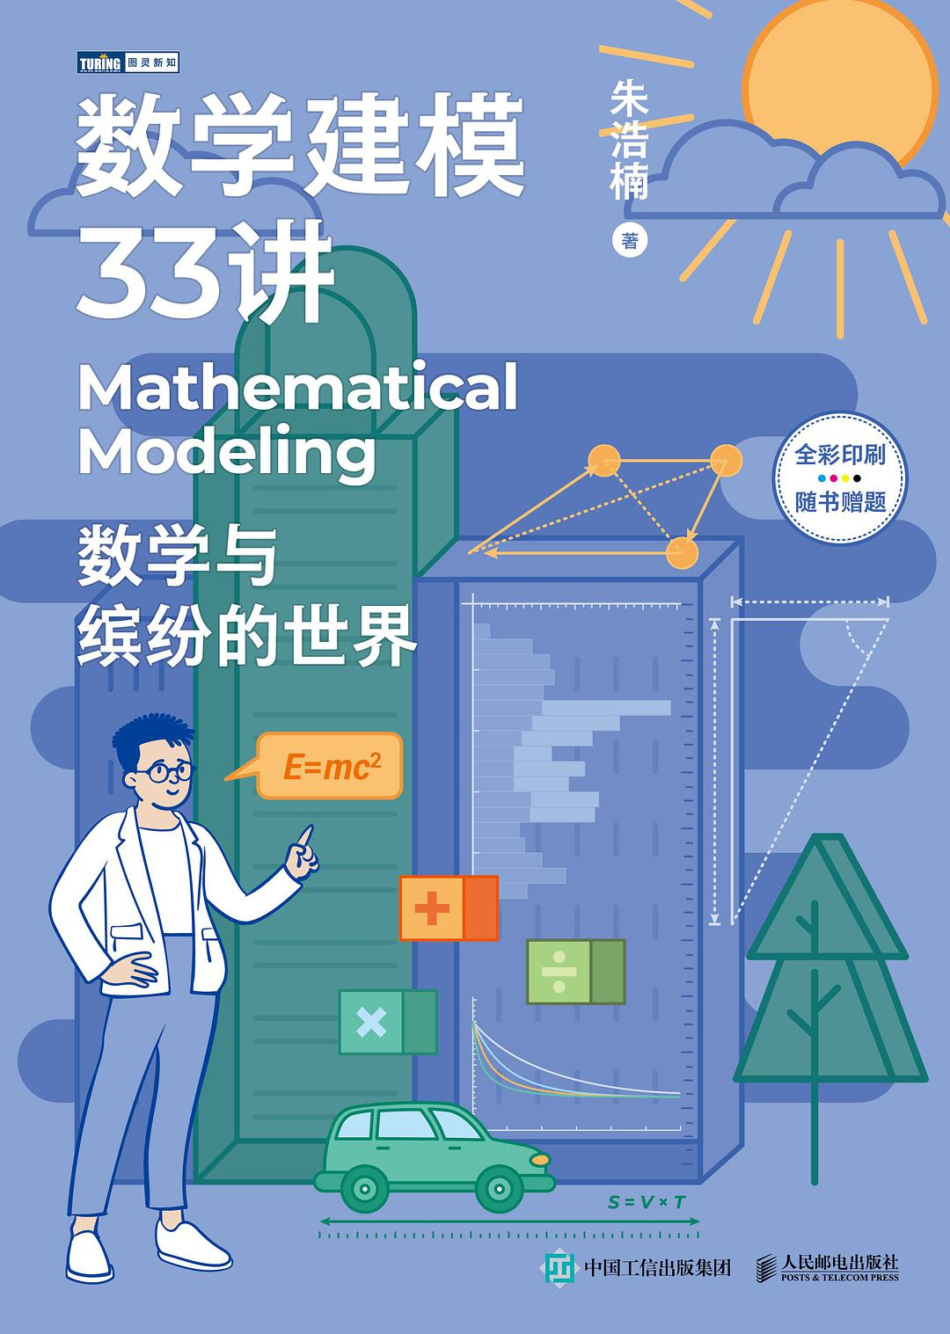

### 基本信息

作者:  
朱浩楠  
出版社:  
人民邮电出版社  
出品方:  
图灵新知  
副标题:  
数学与缤纷的世界  
出版年:  
2022-3  
页数:  
320  
定价:  
129.80  
装帧:  
平装  
ISBN:  
9787115581365

### 豆瓣评分

### 评分占比

暂无

### 作者简介

朱浩楠，北京大学数学系代数几何方向，北京市十一学校本部高中数学教师、数学建模实验室负责人，教育部课程中心数学建模教师培训项目高中专家组组长，北京市数学名师工作室核心成员，海淀区高级教师研修班主讲，京-湾数学建模夏令营主讲。从2013年开始在一线开发及实践高中数学建模教育教学，培养学生中超百人进入国内外著名高校深造。著有《面向建模的数学》（清华大学出版社，2020年），该书被评为“北京市特色课程配套用书”。

### 作品简介

高中水平就能轻松掌握的数学建模知识。 全彩印刷，随书赠题；图文并茂，多媒体资源。 ■ 编辑推荐 ○ 数学建模，高中新课标“数学六大核心素养”之一 ○ 系统整合课内知识点，将课堂所学与生活、科技热点相结合 ○ 紧跟学科发展趋势，直击数学建模核心，全面提升数学思维 ○ 张平文院士、《普通高中数学课程标准》修订组组长王尚志联袂推荐 ■ 数学学习常有哪些困惑？ ○ 数学知识“学”得多，“懂”得却少？ ○ 出了课堂、下了考场，就不会用数学？ ○ 如何创造性地用学过的数学知识解决问题？ ○ 如何发展新的数学？ ■ 学数学，能用来做什么？ ○ 用数学的视角观察世界 ○ 用数学的语言描述世界 ○ 用数学的方法分析世界 ■ 内容简介 本书利用数学建模方法讨论了人类社会和自然界中的33个话题，既包括对经典话题的全新阐释，也包含对若干全新话题的原创研磨，不仅解答了大众对于数学的最常见疑问：“数学有什么用？”更是以高中知识为主要工具、以数学建模为主要载体、以中学生能够理解的方式，展现了数学研究的基本过程和思维方式。33个话题充分体现了数学与生活的密切联系，讲解了数学建模如何有效地解决跨学科问题，如何为生活中的现实需求建立合理有效的模型，如何在设计制造、生物医学、机器学习，甚至在解决社会问题方面大显身手。作者力求将抽象且严密的数学阐述得通透而有趣，凸显数学的“形式之美”“逻辑之妙”与“大道至简”。本书是为高中生、大学低年级本科生和爱好数学的大众读者开启的一场妙趣横生的数学思维之旅。 ■ 专业推荐 这本书别开生面地呈现了选材、内容和风格各异的33个话题，这些话题中的很多来自学生日常生活中看得见摸得着的现象，使用不超越高中知识范围过多的数学方法予以描述、分析和解决，并在解决过程中渗透了若干现代数学重要思想。通过阅读这本书，学生可以获得用数学解决问题的美妙体验，获得用数学眼光观察世界的重要启发，激发学习数学的兴趣。 ——王尚志 教育部《普通高中数学课程标准》修订组组长、首都师范大学教授

## 非常植物

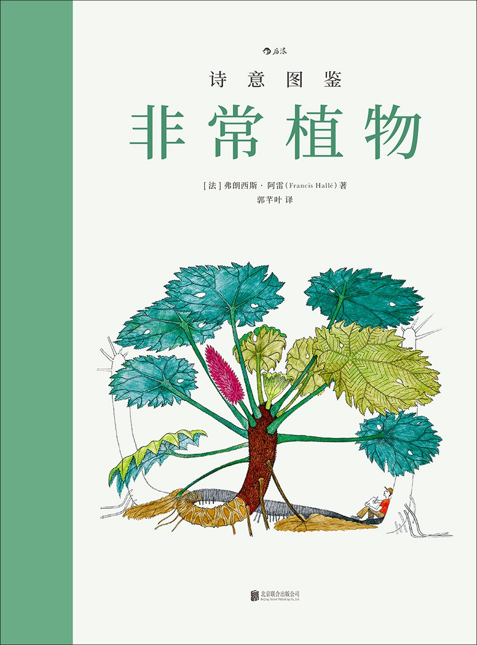

### 基本信息

作者:  
[法]  
弗朗西斯·阿雷  
出版社:  
北京联合出版公司  
出品方:  
后浪  
原作名:  
Atlas  
de  
botanique  
poétique  
译者:  
郭芊叶  
出版年:  
2022-4  
页数:  
124  
定价:  
118.00元  
装帧:  
精装  
丛书:  
诗意图鉴  
ISBN:  
9787559657879

### 豆瓣评分

8.6

### 评分占比

五星： 53.3%  
 四星： 33.3%  
 三星： 6.7%  
 二星： 6.7%  
 一星： 0.0%

### 作者简介

弗朗西斯·阿雷（Francis Hallé）是法国植物学家、生物学家，蒙彼利埃大学名誉教授。他专攻热带雨林研究。 卡琳·朵琳-弗罗热（Karin Doering-Froger）毕业于法国国立应用工艺美术学院。在传媒公司工作十年后，她成为自由插画师，参与绘制了“诗意图鉴系列”多部作品的插图。

### 作品简介

植物世界的非凡图鉴 和法国植物学家一起探访非同寻常的植物世界 以轻盈的诗意唤起人们对热带雨林的保护之心 从神秘莫测的动植物到 地球上不为人知的隐秘角落 诗意图鉴用细腻的手绘插图 和优美的文字带领你探索 变幻万千的自然万物 文明古城的前世今生 和尚未发掘的无人之地 🌿编辑推荐 ◎本书是“诗意图鉴”系列（共五册）的第二本，植物世界的非凡图鉴。从神秘莫测的动植物到地球上不为人知的隐秘角落，“诗意图鉴”用细腻的手绘插图和优美的文字带领你探索变幻万千的自然万物、文明古城的前世今生和尚未发掘的无人之地。 ◎法国植物学家联袂自由插画师，共同呈现不为人知的植物世界 法国植物学家、生物学家弗朗西斯·阿雷长期在热带雨林中考察各种植物，在遇到许多外观和习性特别的植物之外，他还遇到了一些意料之外的趣事。阿雷和自由插画师卡琳·朵琳-弗罗热一起合作，在摄影技术日益发达的现在依然选择用手绘图的形式进行创作，以期唤起大家对于植物的别样情感。 ◎四十年深入热带雨林考察，探索令人惊奇的植物集结成书 本书以生动风趣的文字讲述三十余种“非常植物”的前世今生。你见过半个足球场那么大的植物吗？你听说过会跳舞的草吗？螃蟹可以在高高的树冠上繁衍生息吗？植物界的变色龙是谁？什么样的植物长得像蘑菇？什么样的植物能长在地下？还有更多神奇的植物在书中等你来探索。 ◎重点关注植物与人、动物、环境的相互影响，唤起人们对热带雨林的保护之心 热带雨林是创新之源、多样性之源，也是美之源，本书的灵感正源于此。作为大自然的重要一员，植物与人类和其他动物都关系密切：哪些植物需要动物帮忙传播种子？“空中水族馆”的内部生活着哪些神奇的水中动物？人们采取了何种方法抵御水葫芦等异域植物的入侵？ ◎全彩印刷，装帧考究，具有收藏价值 以细腻的手绘插图描绘热带雨林中的植物，富有美感的同时直观体现不同植物的形态结构。120克纸张＋优质印刷呈现手绘质感，感受手绘图背后每种非常植物自己特有的个性。 🌳内容简介 本书邀请读者走进热带雨林，探访非同寻常的植物世界。法国植物学家弗朗西斯•阿雷手持速写本，探索世界各地的热带雨林，四十年往来不辍。他挑选了一些令人惊奇的植物集结成本书，会“走路”的树、会“跳舞”的草、长在地下的树、与蚂蚁共栖的树……这些植物的演化过程和适应能力往往超乎我们的理解范围，激发我们的无穷想象。这些神秘莫测的植物是不一样的生命形式，不经意间唤起人们的好奇心，也唤起人们对热带雨林的保护之心。 🌵媒体推荐 阿雷不仅讲述了“克隆”出的森林、地下的树、舞草等植物，他还用趣味十足的手绘插图解释了每个物种的神秘行为、适应性和协同进化。本书是一场植物巡游，它再次提醒我们，地球生物圈的某些部分仍然充满了未知数。 ——《自然》杂志

## 人体疾病图解大百科

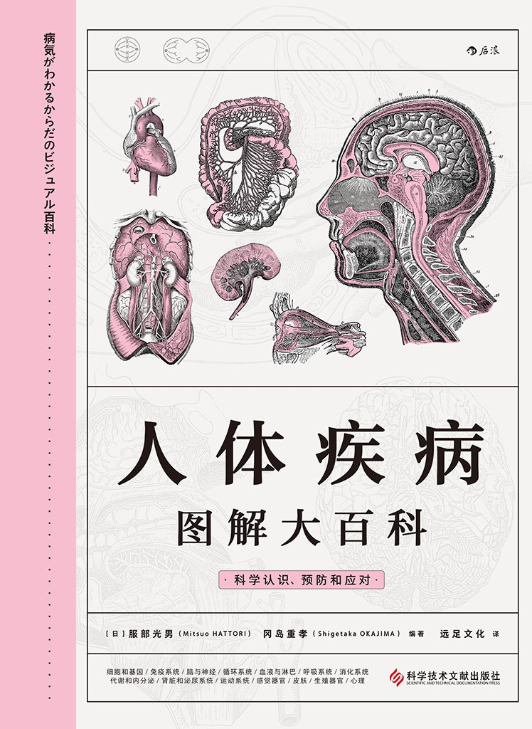

### 基本信息

作者:  
[日]  
服部光男  
/  
冈岛重孝  
出版社:  
科学技术文献出版社  
出品方:  
后浪  
译者:  
远足文化  
出版年:  
2022-5  
页数:  
320  
定价:  
93.00元  
装帧:  
平装  
ISBN:  
9787518985074

### 豆瓣评分

### 评分占比

暂无

### 作者简介

◎著者简介 服部光男，庆应私塾大学医学部毕业，原赤坂PARK 大楼脑神经外科院长，原东京都稻城市立医院院长，与冈岛重孝合著有《家庭医学宝典》。 冈岛重孝，新百合之丘养老院院长，原神奈川县川崎市井田医院院长，著有《家庭医学宝典》《全图解医药解读手册》等书。

### 作品简介

◎编辑推荐 ☆家庭必备医学宝典 本书由日本多位权威医生编写，收录了几十种常见疾病，可以帮助非医学专业的人了解这些疾病的原理、症状和应对措施，还可以增进医生和病患之间的相互了解，是一本非常实用的家庭必备医学宝典。 ☆完全图解，让人一看就懂 超过600 幅精美插图与珍贵解剖图，图文结合，钜细靡遗、概念完整，让读者更好地认识自己的身体。只有了解身体，才能用最好的方式对待它！ ☆全面细致，层次清晰 全书共14章，涵盖人体各器官系统。每个章节先说明各器官的结构和功能，再详细描述相关的疾病和症状，循序渐进，明了易懂。 ◎内容简介 本书由专家医生执笔、编校，针对现代人各种常见疾病，从病因、症状、病程到预防、检查、治疗及保养的方法，均有全面介绍。作者指出常人易混淆、忽略的病征，并配以丰富的科学图解，为读者浅显易懂地说明人体和疾病。 全书以人体各器官系统划分章节，先说明各器官的结构和功能，再详细描述相关的疾病和症状，然后说明相应的预防和治疗方法，循序渐进，明了易懂。